Business Process Modeling Tools
ABDULLOH SULTONKABIROV

Unit 20: Business Process Modeling Tools

O'qituvchi: Farrux Ahmadaliyev

Guruh raqmi: 24-213

Talaba ID raqami: 240388

Taqdim etilgan sana: 26.05.2025

BTEC O'QUVCHILAR TOPSHIRIQLARINI BAHOLASH VA DEKLRITSIYASI

Baholash uchun ishlarnni taqdim etganda, har bir o'quvchi ish o'ziniki ekanligini tasdiqlovchi deklaratsiyani imzolashi kerak.

O'quvchi (talaba) identifikatori: | 240388
Baholovchi nomi: | Farrux Ahmadaliyev
BTEC dasturi nomi: | Pearson BTEC Higher Nationals in Information Technologies
Birlik yoki komponent raqami va nomi: | Business Process Modeling Tools
Topshiriq nomi: | UNIT 20 : Business Process Modelling Tools
Topshiriq topshirilgan sana: | 26.05.2025

Iltimos, har bir topshiriq uchun berilgan ishlarni sanab o'ting. Ishlarni topish mumkin bo'lgan sahifa raqamlarini ko'rsating yoki ishlarning mohiyatini tavsiflang (masalan, diagramma, rasm).

Topshiriq vazifasi ma'lumoti | Ishlar taqdim etildi | Sahifa

O'quvchi deklaratsiyasi

Ushbu topshiriq uchun taqdim etilgan ish meniki ekanligini tasdiqlayman. Ishda foydalanilgan manbalarga aniq havola qildim. Men noto'g'ri deklaratsiya noto'g'ri ishlashning bir shakli ekanligini tushunaman.

O'quvchi imzosi: Sana: 26.05.2025

Mundarija

Kirish 4
Topshiriq A 5
Topshiriq B 17
Topshiriq C 22
Xulosa 30
Manbalar ro’yhati 32

Kirish:
Urban Brew Co. – bu shahrimizda joylashgan kichik, mustaqil qahva qovurish korxonasi va kafe bo‘lib, o‘ziga xos sifatli qahva donlarini qovurish va ularni mahalliy kafe, restoranlar va yakka tartibdagi mijozlarga yetkazib berishga ixtisoslashgan. Shu bilan birga, korxona o‘z joyida kichik, shinam kafe faoliyatini yuritadi, unda mijozlar yangi qovurilgan qahva va boshqa ichimliklar bilan birga engil taomlarni tatib ko‘rish imkoniyatiga ega. Ushbu biznes mahalliy jamoatchilik orasida o‘ziga xos qahva ta’mi va do‘stona xizmat ko‘rsatish bilan mashhur bo‘lib, barqaror mijozlar bazasini shakllantirgan. Biroq, Urban Brew Co. hozirgi kunda o‘z biznes jarayonlarini boshqarishda an’anaviy, asosan qo‘lda ishlaydigan usullarga tayanadi. Zaxiralarni boshqarish qo‘lda hisob-kitoblar orqali amalga oshiriladi, buyurtmalar qog‘oz shaklida qabul qilinadi va yetkazib beriladi, marketing esa ijtimoiy tarmoqlardagi minimal faollik bilan cheklanadi. Ushbu tizimlar kichik hajmdagi operatsiyalar uchun maqbul bo‘lsa-da, mijozlar talabining sezilarli darajada oshishi va bozordagi raqobatning kuchayishi tufayli biznes jiddiy qiyinchiliklarga duch kelmoqda. Masalan, qo‘lda hisoblangan zaxiralar tufayli ortiqcha xaridlar yoki yetishmovchilik yuzaga kelishi, qog‘oz asosidagi buyurtma tizimi tufayli kechikishlar va xatolar ro‘y berishi, shuningdek, samarasiz marketing tufayli yangi mijozlarni jalb qilish imkoniyatlari cheklangan. Mijozlarning o‘sib borayotgan talablari va ularning raqamli platformalarda faolroq bo‘lishi, shuningdek, raqobatchilarning zamonaviy texnologiyalardan foydalanishi Urban Brew Co. rahbariyatini o‘z jarayonlarini modernizatsiya qilish va raqamli texnologiyalarni joriy etish imkoniyatlarini o‘rganishga undamoqda. Raqamli texnologiyalar, masalan, zaxira boshqaruv dasturlari, POS (sotuv nuqtasi) tizimlari, CRM (mijozlar bilan munosabatlarni boshqarish) platformalari va e-commerce vositalari orqali korxona o‘z jarayonlarini avtomatlashtirish, operatsion samaradorlikni oshirish, chiqindilarni kamaytirish va bozorni kengaytirish imkoniyatiga ega bo‘ladi. Ushbu hujjatda Urban Brew Co.ning biznes jarayonlari turlari (asosiy, boshqaruv va yordamchi) va ularning kompaniya faoliyatini qo‘llab-quvvatlashdagi roli batafsil tahlil qilinadi, shuningdek, ushbu jarayonlarni raqamli texnologiyalar orqali yaxshilash imkoniyatlari ko‘rib chiqiladi.

Topshiriq A
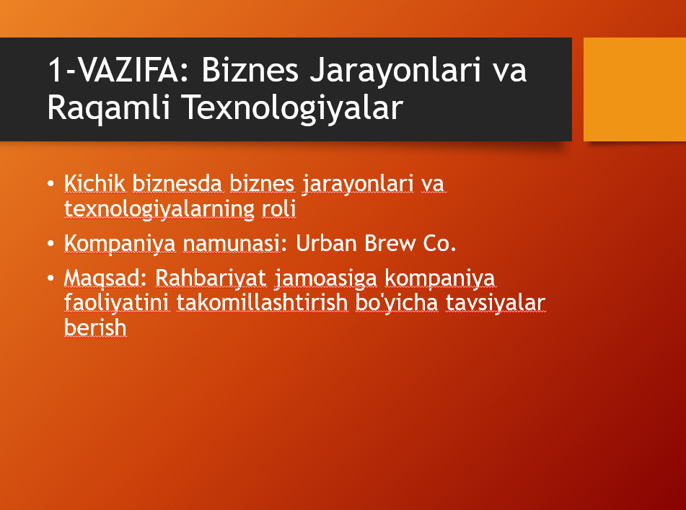
A.P1
Biznes jarayonlari tashkilotning kundalik faoliyati, mijozlar talablarini qondirish va uzoq muddatli maqsadlarga erishish uchun zarur bo‘lgan tizimli faoliyatlar to‘plamidir. Ular odatda uch turga bo‘linadi: asosiy (operatsion), boshqaruv va yordamchi jarayonlar.
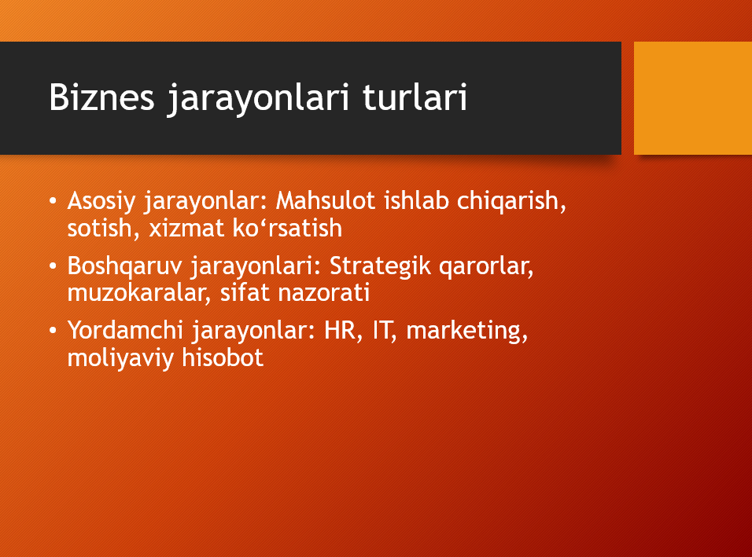

Urban Brew Co. kabi kichik qahva qovurish va kafe biznesida bu jarayonlar kompaniyaning samarali ishlashi, mijozlar qoniqishini ta’minlash va bozorda raqobatbardosh bo‘lishi uchun muhim ahamiyatga ega. Quyida har bir jarayon turi va ularning Urban Brew Co. faoliyatidagi roli batafsil tushuntiriladi. Asosiy (operatsion) jarayonlar Asosiy jarayonlar tashkilotning asosiy mahsulot yoki xizmatlarini ishlab chiqarish va mijozlarga yetkazib berish bilan bog‘liq bo‘lib, biznesning asosiy qiymatini yaratadi. Urban Brew Co. uchun bu jarayonlar qahva donlarini qovurish, yetkazib berish va kafe xizmatlarini taqdim etishni o‘z ichiga oladi. Quyidagi misollar ushbu jarayonlarning qanday qo‘llanilishini ko‘rsatadi:
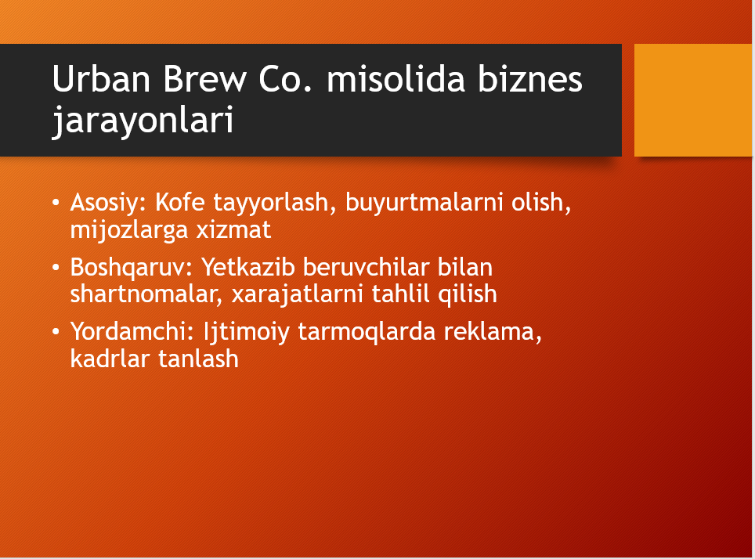

Zaxiralarni boshqarish: Bu jarayon qahva donlarini xarid qilish, saqlash va qovurishni o‘z ichiga oladi. Hozirda Urban Brew Co. zaxiralarni qo‘lda hisoblaydi, ya’ni xodimlar qog‘oz daftarlar yoki oddiy jadvallar yordamida qahva donlari miqdorini kuzatadi. Masalan, har hafta yetkazib beruvchidan keladigan donlar ro‘yxati qo‘lda yoziladi va qovurish jarayonida ishlatiladigan miqdorlar qayd etiladi. Bu jarayon biznesning asosiy mahsuloti – sifatli qahvani ta’minlash uchun muhim, ammo qo‘lda boshqarish tufayli xatolar (masalan, ortiqcha zaxira yig‘ilishi yoki yetishmovchilik) va vaqt yo‘qotishlari yuzaga keladi. Buyurtmalarni qayta ishlash: Mahalliy kafe va restoranlardan kelgan buyurtmalarni qabul qilish, qadoqlash va yetkazib berish jarayoni. Hozirda buyurtmalar qog‘oz shaklida yoki telefon orqali qabul qilinadi, bu esa xodimlarning buyurtma tafsilotlarini noto‘g‘ri tushunishi yoki yetkazib berishda kechikishlarga olib keladi. Masalan, bir restoran 10 kg qovurilgan qahva so‘rasa, buyurtma qo‘lda yoziladi va qadoqlash jarayonida xato yuz bersa, mijozga noto‘g‘ri mahsulot yetib borishi mumkin. Bu jarayon mijozlar ehtiyojini qondirish va biznesning daromadini ta’minlashda muhim ahamiyatga ega. Kafe xizmatlari: Urban Brew Co. o‘z kafesida mijozlarga qahva, choy va engil taomlarni taklif qiladi. Bu jarayon mijozlar bilan bevosita muloqot qilish va ularning tajribasini yaxshilash uchun muhimdir. Hozirda xodimlar buyurtmalarni qo‘lda yozib oladi va naqd pul yoki oddiy kassa apparati orqali to‘lovlarni qabul qiladi. Bu jarayon mijozlarning qoniqishiga ta’sir qiladi, lekin qo‘lda boshqarish tufayli xizmat ko‘rsatish tezligi sekinlashadi va navbatlar paydo bo‘lishi mumkin. Boshqaruv jarayonlar Boshqaruv jarayonlari tashkilotning umumiy faoliyatini rejalashtirish, muvofiqlashtirish va nazorat qilishga xizmat qiladi. Urban Brew Co. uchun bu jarayonlar biznesning silliq ishlashi va uzoq muddatli maqsadlarga erishishni ta’minlaydi. Quyidagi misollar ushbu jarayonlarning qanday qo‘llanilishini ko‘rsatadi: Yetkazib beruvchilar bilan muzokaralar: Qahva donlari yetkazib beruvchilari bilan narxlar, yetkazib berish muddatlari va sifat bo‘yicha kelishuvlar olib borish. Hozirda bu jarayon asosan telefon qo‘ng‘iroqlari yoki shaxsiy uchrashuvlar orqali amalga oshiriladi. Masalan, kompaniya rahbari har oy yetkazib beruvchi bilan uchrashib, qahva donlarining narxini va yetkazib berish jadvalini muhokama qiladi. Ushbu jarayon xarajatlarni optimallashtirish va sifatli xom ashyo ta’minlash uchun muhim, ammo hujjatlarni qo‘lda boshqarish tufayli kelishuvlar tafsilotlari yo‘qotilishi yoki noaniqliklar yuzaga kelishi mumkin. Moliyaviy boshqaruv: Daromadlar, xarajatlar va foydani hisoblash, shuningdek, moliyaviy hisobotlarni tayyorlash. Urban Brew Co.da bu jarayon qo‘lda amalga oshiriladi, ya’ni xodimlar kassa kitoblariga har kungi savdo va xarajatlarni yozadi. Masalan, har hafta oxirida kafe daromadlari va qahva yetkazib berishdan tushgan foyda qo‘lda hisoblanadi. Bu jarayon biznesning moliyaviy barqarorligini ta’minlash uchun zarur, lekin qo‘lda hisob-kitoblar tufayli xatolar yuzaga kelishi va hisobotlarni tayyorlash ko‘p vaqt talab qiladi. Strategik rejalashtirish: Kompaniyaning uzoq muddatli maqsadlarini belgilash, masalan, bozorni kengaytirish yoki yangi mahsulotlar joriy etish. Urban Brew Co. rahbariyati hozirda yangi kafelar ochish yoki onlayn do‘kon yaratish imkoniyatlarini o‘rganmoqda. Bu jarayon biznesning o‘sishi va raqobatbardoshligini ta’minlaydi, ammo hozirda tizimli rejalashtirishning yo‘qligi tufayli qarorlar sekin qabul qilinadi. Yordamchi jarayonlar Yordamchi jarayonlar asosiy va boshqaruv jarayonlarini qo‘llab-quvvatlashga xizmat qiladi va biznesning umumiy samaradorligini oshiradi. Urban Brew Co. uchun quyidagi yordamchi jarayonlar muhimdir: Xodimlarni boshqarish: Kafe xodimlarini ishga olish, o‘qitish va ish jadvallarini tuzish. Hozirda Urban Brew Co.da xodimlar jadvallari qo‘lda yoziladi, masalan, qog‘oz varaqlarda har bir xodimning ish soatlari belgilanadi. Bu jarayon xodimlarning samarali ishlashi va mijozlarga sifatli xizmat ko‘rsatishni ta’minlash uchun muhim, lekin qo‘lda boshqarish tufayli jadvallarda chalkashliklar yoki noaniqliklar yuzaga kelishi mumkin. Marketing va mijozlar bilan aloqa: Urban Brew Co. hozirda ijtimoiy tarmoqlarda minimal faollik ko‘rsatadi, masalan, Instagramda vaqti-vaqti bilan qahva mahsulotlari haqida postlar joylashtiradi. Bu jarayon yangi mijozlarni jalb qilish va mavjud mijozlar bilan aloqani mustahkamlash uchun muhim, ammo hozirgi tizim tufayli marketing faoliyati tizimsiz va cheklangan bo‘lib, ko‘proq mijozlarga yetish imkoniyati yo‘qotilmoqda. Xizmat ko‘rsatish infratuzilmasi: Kafe jihozlarini (masalan, qahva mashinalari, qovurish uskunalari) ta’mirlash va ularga xizmat ko‘rsatish. Hozirda bu jarayon tizimsiz amalga oshiriladi, ya’ni jihozlar ishlamay qolganda ta’mirlash uchun uzoq vaqt ketishi mumkin. Masalan, agar qahva mashinasi buzilsa, xodimlar tashqi xizmat ko‘rsatuvchi kompaniyaga murojaat qiladi, bu esa xizmat ko‘rsatishda kechikishlarga olib keladi. Bu jarayon asosiy jarayonlarni uzluksiz davom ettirish uchun zarur. Yuqoridagi asosiy, boshqaruv va yordamchi jarayonlar Urban Brew Co.ning kundalik faoliyatini davom ettirish, mijozlar ehtiyojlarini qondirish va biznes maqsadlariga erishishda muhim rol o‘ynaydi. Biroq, hozirgi qo‘lda boshqariladigan tizimlar tufayli jarayonlarda samarasizlik, xatolar va vaqt yo‘qotishlari yuzaga kelmoqda. Ushbu jarayonlarni raqamli texnologiyalar orqali avtomatlashtirish va optimallashtirish orqali Urban Brew Co. o‘z samaradorligini oshirishi, chiqindilarni kamaytirishi va bozorni kengaytirish imkoniyatiga ega bo‘ladi.

A.P2
Urban Brew Co. kabi kichik qahva qovurish va kafe biznesi hozirda qo‘lda boshqariladigan jarayonlardan foydalanadi, bu esa samarasizlik, xatolar va vaqt yo‘qotishlariga olib kelmoqda. Raqamli texnologiyalar, masalan, POS (sotuv nuqtasi) tizimlari, zaxira boshqaruv dasturlari, CRM (mijozlar bilan munosabatlarni boshqarish) tizimlari va e-commerce platformalari orqali biznes jarayonlarini avtomatlashtirish va qo‘llab-quvvatlash mumkin.
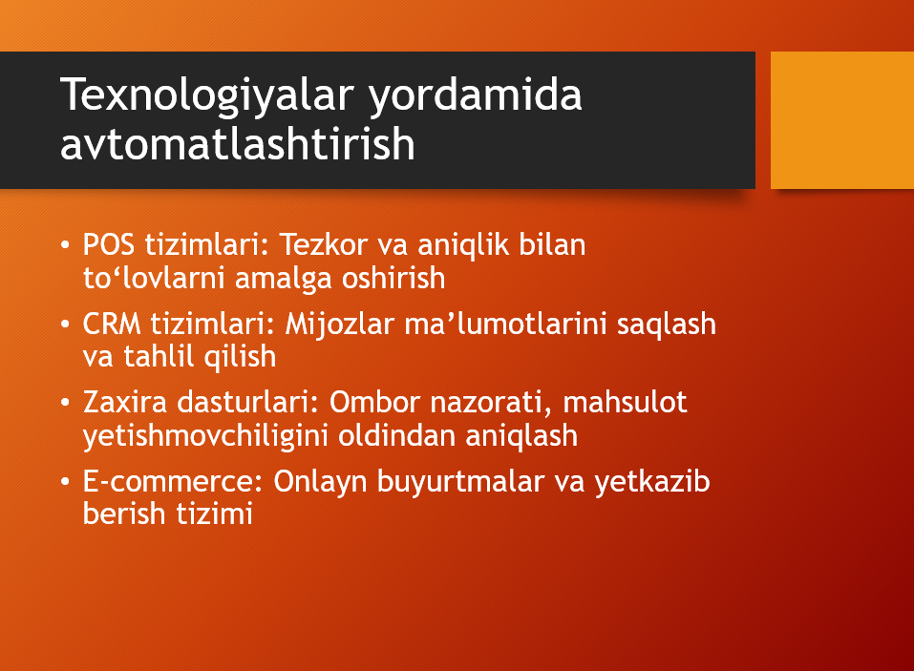

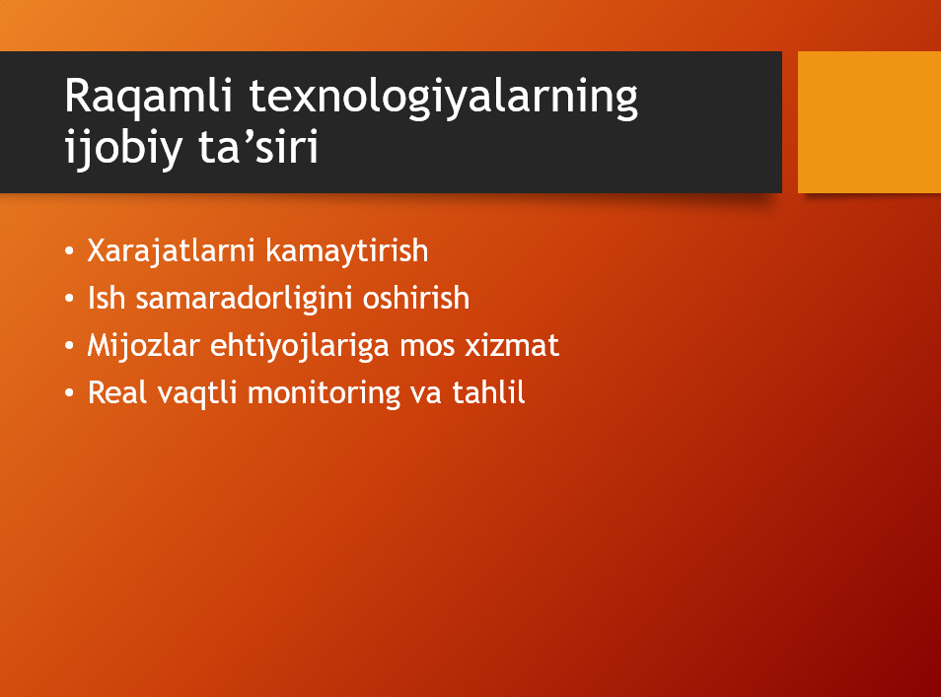
Quyida ushbu texnologiyalarning Urban Brew Co.ning asosiy, boshqaruv va yordamchi jarayonlarini qanday yaxshilashi va ularning potensial ta’sirlari tushuntiriladi. Texnologiyalarning biznes jarayonlarini qo‘llab-quvvatlash uchun qo‘llanilishi POS (Sotuv nuqtasi) tizimlari POS tizimlari kafe operatsiyalarini avtomatlashtirish uchun ishlatiladi, ayniqsa mijozlar buyurtmalarini qabul qilish va to‘lovlarni boshqarishda. Urban Brew Co.da hozirda buyurtmalar qo‘lda yoziladi va to‘lovlar oddiy kassa apparati orqali qayta ishlanadi, bu esa xizmat ko‘rsatishda kechikishlarga va xatolarga olib keladi. Qo‘llanilishi: Square POS yoki Clover kabi tizimlar kafe xodimlariga buyurtmalarni raqamli tarzda kiritish, to‘lovlarni (karta, mobil to‘lovlar) tezkor qayta ishlash va real vaqtda savdo ma’lumotlarini kuzatish imkonini beradi. Masalan, mijoz qahva buyurtma qilganda, xodim buyurtmani planshet orqali kiritadi, to‘lov darhol qayta ishlanadi va savdo ma’lumotlari avtomatik ravishda tizimga qayd etiladi. Ta’siri: Ijobiy: Xizmat ko‘rsatish tezligi oshadi, mijozlarning navbatda kutish vaqti kamayadi, bu esa mijozlar qoniqishini oshiradi.

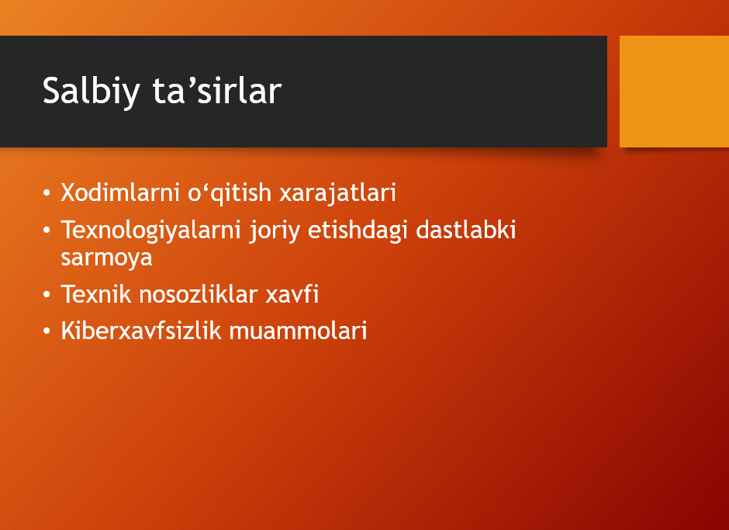
Shuningdek, savdo ma’lumotlari real vaqtda tahlil qilinib, qaysi mahsulotlar ko‘proq sotilayotgani aniqlanadi. Mumkin bo‘lgan salbiy: POS tizimini joriy etish dastlabki xarajatlar (uskuna va dasturiy ta’minot sotib olish) va xodimlarni o‘qitishni talab qiladi. Internet aloqasi uzilib qolsa, to‘lov jarayonlari to‘xtab qolishi mumkin. Zaxira boshqaruv dasturlari Zaxira boshqaruv dasturlari qahva donlari va boshqa materiallarning zaxirasini kuzatish va boshqarishni avtomatlashtiradi. Urban Brew Co.da zaxiralar qo‘lda hisoblanadi, bu esa ortiqcha xaridlar yoki yetishmovchilikka olib keladi. Qo‘llanilishi: TradeGecko yoki Zoho Inventory kabi dasturlar qahva donlari zaxirasini real vaqtda kuzatish, qachon qayta xarid qilish kerakligini bashorat qilish va yetkazib beruvchilar bilan buyurtmalarni avtomatlashtirish imkonini beradi. Masalan, tizim qahva donlari zaxirasi 50 kg dan pastga tushsa, avtomatik ravishda yetkazib beruvchiga buyurtma yuborishi mumkin. Ta’siri: Ijobiy: Zaxira yetishmovchiligi yoki ortiqcha zaxira tufayli chiqindilar kamayadi, xarajatlar optimallashtiriladi. Shuningdek, qovurish jarayoni uzluksiz davom etadi, bu esa yetkazib berish muddatlariga ijobiy ta’sir qiladi. Mumkin bo‘lgan salbiy: Dasturiy ta’minot uchun obuna to‘lovlari va xodimlarni o‘qitish xarajatlari talab qilinadi. Agar tizim noto‘g‘ri sozlansa, zaxira hisoblarida xatolar yuzaga kelishi mumkin. CRM (Mijozlar bilan munosabatlarni boshqarish) tizimlari CRM tizimlari mijozlar bilan munosabatlarni boshqarish va marketing faoliyatini yaxshilash uchun ishlatiladi. Urban Brew Co.da hozirda mijozlar bilan aloqa minimal bo‘lib, asosan ijtimoiy tarmoqlardagi tasodifiy postlar bilan cheklanadi. Qo‘llanilishi: HubSpot yoki Salesforce kabi CRM tizimlari mijozlar ma’lumotlarini (masalan, buyurtma tarixi, afzalliklari) saqlash, ularga moslashtirilgan takliflar yuborish va sadoqat dasturlarini boshqarish imkonini beradi. Masalan, Urban Brew Co. mahalliy restoranlarning buyurtma odatlarini tahlil qilib, ularga maxsus chegirmalar taklif qilishi mumkin. Ta’siri: Ijobiy: Mijozlar bilan mustahkam aloqa o‘rnatiladi, sadoqatli mijozlar soni oshadi va yangi mijozlarni jalb qilish imkoniyati kengayadi. Masalan, mijozlarga yangi qahva turlari haqida shaxsiy elektron xatlar yuborish ularning qiziqishini oshiradi. Mumkin bo‘lgan salbiy: CRM tizimlari murakkab bo‘lishi mumkin, shuning uchun xodimlar uchun keng ko‘lamli o‘qitish talab qilinadi.

Shuningdek, mijozlar ma’lumotlarini saqlash maxfiylik va ma’lumotlar xavfsizligi masalalarini keltirib chiqarishi mumkin. E-commerce platformalari E-commerce platformalari onlayn savdoni rivojlantirish va bozorni kengaytirish uchun ishlatiladi. Urban Brew Co.da hozirda onlayn savdo deyarli yo‘q, faqat ijtimoiy tarmoqlarda cheklangan reklama mavjud. Qo‘llanilishi: Shopify yoki WooCommerce kabi platformalar orqali Urban Brew Co. o‘z veb-saytini yaratib, qahva donlarini onlayn sotishi, yetkazib berishni tashkil qilishi va mijozlar bilan aloqani boshqarishi mumkin. Masalan, mijozlar veb-saytda qahva turlarini tanlab, to‘lovni amalga oshirib, mahsulotni uylariga yetkazib olishlari mumkin. Ta’siri: Ijobiy: Onlayn savdo orqali mijozlar bazasi kengayadi, ayniqsa mahalliy bozordan tashqaridagi mijozlarga yetib borish mumkin. Bu daromadni oshiradi va brendning tanilishini kuchaytiradi. Mumkin bo‘lgan salbiy: Veb-saytni yaratish va boshqarish uchun dastlabki investitsiyalar va doimiy texnik yordam talab qilinadi.

A.M1
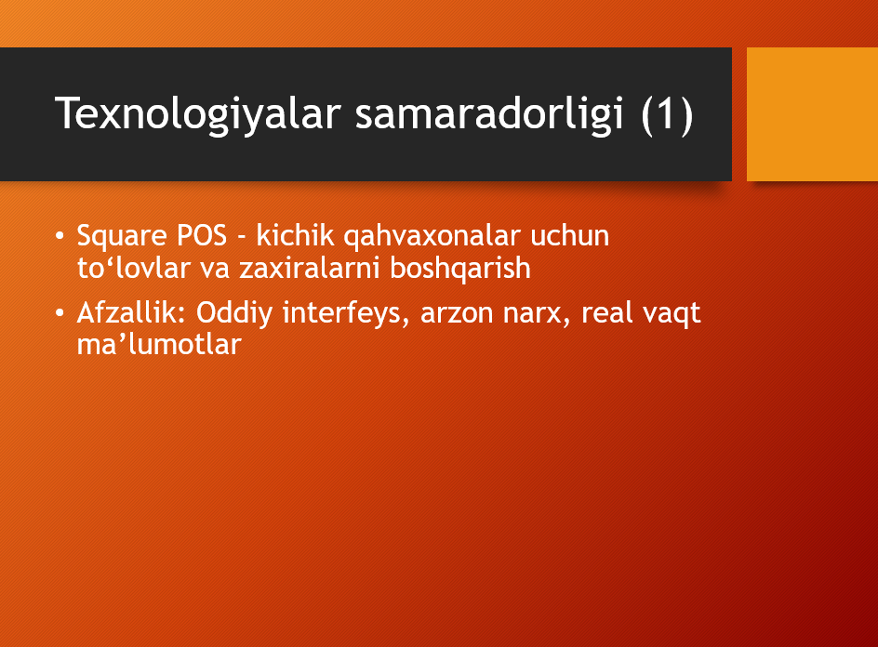
Urban Brew Co. kabi kichik qahva qovurish va kafe biznesi hozirda qo‘lda boshqariladigan jarayonlardan foydalanadi, bu esa samarasizlik, xatolar va cheklangan o‘sish imkoniyatlariga olib kelmoqda. Raqamli texnologiyalarni (POS tizimlari, zaxira boshqaruv dasturlari, CRM tizimlari va e-commerce platformalari) joriy etish orqali biznes jarayonlarini avtomatlashtirish va optimallashtirish kompaniyaning faoliyati, o‘sishi va mijozlar qoniqishiga sezilarli ta’sir ko‘rsatadi.

Quyida ushbu ta’sirlarning ijobiy va salbiy tomonlari Urban Brew Co.ning o‘ziga xos talablari (samaradorlikni oshirish, chiqindilarni kamaytirish va bozorni kengaytirish) nuqtai nazaridan tahlil qilinadi. Ijobiy ta’sirlar Operatsion samaradorlikning oshishi Raqamli texnologiyalar Urban Brew Co.ning asosiy jarayonlarini (zaxiralarni boshqarish, buyurtmalarni qayta ishlash va kafe xizmatlari) avtomatlashtirish orqali operatsion samaradorlikni oshiradi. POS tizimlari: Square yoki Clover kabi POS tizimlari kafe xizmatlarini tezlashtiradi. Masalan, mijozlar buyurtmalari planshet orqali darhol kiritiladi va to‘lovlar bir necha soniyada qayta ishlanadi, bu esa navbatlarda kutish vaqtini qisqartiradi. Bu xodimlarning ish unumdorligini oshiradi va kunlik operatsiyalarni soddalashtiradi. Zaxira boshqaruv dasturlari: TradeGecko yoki Zoho Inventory kabi dasturlar qahva donlari zaxirasini real vaqtda kuzatib, ortiqcha xaridlar yoki yetishmovchilikni oldini oladi. Masalan, tizim zaxira 50 kg dan pastga tushsa, avtomatik xabarnoma yuboradi, bu esa qovurish jarayonining uzluksiz davom etishini ta’minlaydi. Natijada, xarajatlar kamayadi va yetkazib berish kechikishlari yo‘qoladi. Ta’siri faoliyatga: Ushbu texnologiyalar qo‘lda hisob-kitoblar va jadvallarga sarflanadigan vaqtni qisqartiradi, bu esa xodimlarga mijozlarga xizmat ko‘rsatish yoki mahsulot sifatini yaxshilash kabi muhim vazifalarga e’tibor qaratish imkonini beradi. Operatsion samaradorlikning oshishi biznesning kundalik faoliyatini silliq yuritishga yordam beradi. Mijozlar qoniqishining yaxshilanishi Texnologiyalar mijozlar tajribasini yaxshilash orqali Urban Brew Co.ning mijozlar bazasini mustahkamlab, sadoqatni oshiradi. CRM tizimlari: HubSpot yoki Salesforce kabi tizimlar mijozlarning buyurtma tarixi va afzalliklarini saqlab, ularga moslashtirilgan xizmatlar taklif qilish imkonini beradi. Masalan, mahalliy restoranlarga ularning tez-tez buyurtma qiladigan qahva turlari bo‘yicha chegirmalar taklif qilinishi yoki kafe mijozlariga yangi mahsulotlar haqida shaxsiy xabarlar yuborilishi mumkin. Bu mijozlarning qoniqishini va sadoqatini oshiradi. POS tizimlari: Tez va xatosiz to‘lov jarayonlari mijozlarning kafe tajribasini yaxshilaydi. Masalan, mobil to‘lovlar (Apple Pay, Google Pay) qabul qilish mijozlarga qulaylik yaratadi. Ta’siri mijozlar qoniqishiga: Mijozlar tez xizmat, shaxsiy yondashuv va sifatli mahsulotlarni qadrlaydi. Bu Urban Brew Co.ning obro‘sini oshiradi va takroriy xaridlarni ko‘paytiradi, bu esa daromadning barqaror o‘sishiga yordam beradi. Bozor kengayishi va biznes o‘sishi E-commerce platformalari va CRM tizimlari Urban Brew Co.ning bozor ulushini kengaytirishga yordam beradi. E-commerce platformalari: Shopify yoki WooCommerce orqali onlayn do‘kon ochish Urban Brew Co.ga mahalliy bozordan tashqaridagi mijozlarga, masalan, boshqa shaharlar yoki mintaqalardagi qahva sevuvchilarga yetib borish imkonini beradi. Masalan, veb-saytda qahva donlari va maxsus paketlar sotilishi, shuningdek, yetkazib berish xizmatlari tashkil qilinishi mumkin. CRM tizimlari: Mijozlar bilan muntazam aloqa orqali (masalan, yangi mahsulotlar haqida e-xatlar yoki ijtimoiy tarmoqlarda maqsadli reklama) yangi mijozlar jalb qilinadi. Masalan, Instagramda maqsadli reklama orqali qahva sevuvchilar jalb qilinishi mumkin.
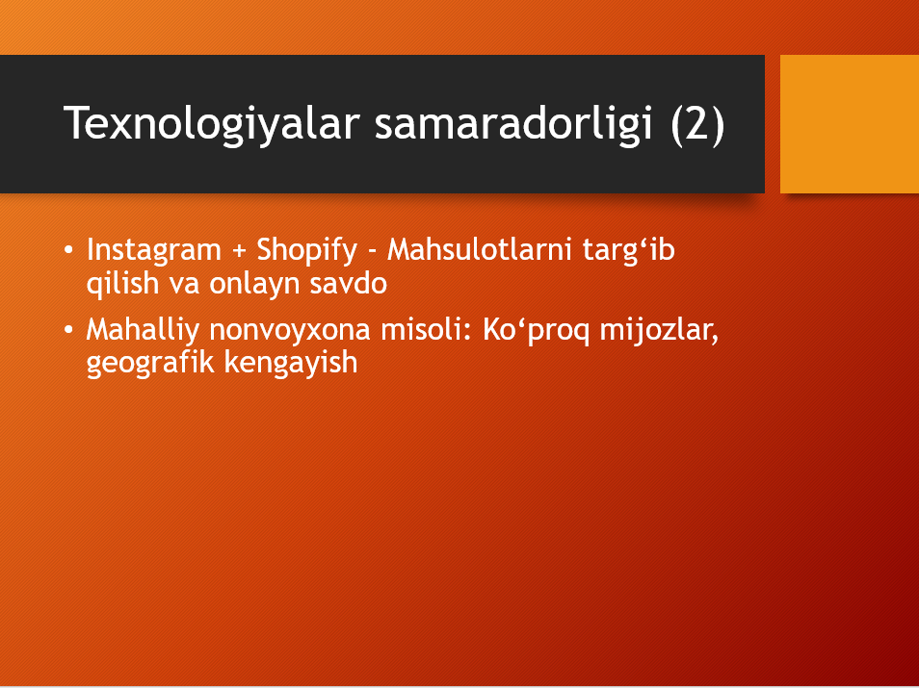
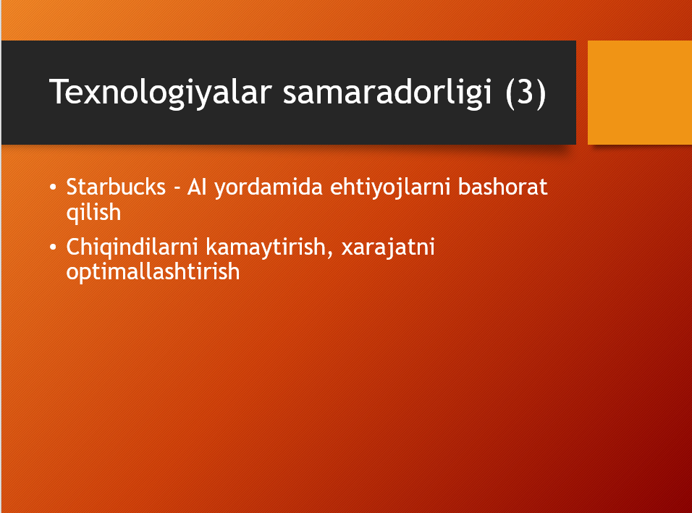
Ta’siri o‘sishga: Onlayn savdo va samarali marketing orqali Urban Brew Co. daromadini oshiradi, brend tanilishini kuchaytiradi va yangi bozorlarga kirish imkoniyatiga ega bo‘ladi. Bu uzoq muddatli o‘sish va raqobatbardoshlikni ta’minlaydi. Salbiy tomonlar va xavf-xatarlar Dastlabki xarajatlar va investitsiyalar Texnologiyalarni joriy etish Urban Brew Co. kabi kichik biznes uchun moliyaviy yuk bo‘lishi mumkin. Xarajatlar: POS tizimlari uchun uskunalar (planshetlar, karta o‘quvchilar), zaxira boshqaruv dasturlari va CRM tizimlari uchun obuna to‘lovlari, shuningdek, e-commerce platformasi uchun veb-sayt ishlab chiqish xarajatlari talab qilinadi. Masalan, Shopify platformasida do‘kon ochish uchun oylik to‘lovlar va veb-sayt dizayni uchun bir martalik xarajatlar bo‘lishi mumkin. Ta’siri faoliyatga: Yuqori dastlabki xarajatlar biznesning moliyaviy resurslarini cheklashi mumkin, ayniqsa foyda darajasi past bo‘lsa. Agar investitsiyalar daromad oshishiga olib kelmasa, moliyaviy qiyinchiliklar yuzaga kelishi mumkin. Xodimlarni o‘qitish zarurati Yangi texnologiyalarni joriy etish xodimlarni o‘qitishni talab qiladi, bu vaqt va resurslar sarflashni anglatadi. O‘qitish ehtiyoji: Masalan, POS tizimidan foydalanish uchun xodimlar buyurtmalarni kiritish va to‘lovlarni qayta ishlashni o‘rganishi kerak. CRM tizimlaridan foydalanish uchun esa marketing jamoasi mijozlar ma’lumotlarini boshqarish va tahlil qilish ko‘nikmalariga ega bo‘lishi lozim. Ta’siri faoliyatga: O‘qitish jarayoni vaqtinchalik ravishda operatsiyalarni sekinlashtirishi mumkin. Agar xodimlar yangi tizimlarni tez o‘zlashtira olmasa, xizmat sifati vaqtincha pasayishi mumkin, bu mijozlar qoniqishiga salbiy ta’sir qiladi. Texnologik infratuzilmaga bog‘liqlik va xavfsizlik masalalari Raqamli texnologiyalarga o‘tish biznesni texnologik infratuzilmaga bog‘liq qiladi va ma’lumotlar xavfsizligi bilan bog‘liq xavf-xatarlarni keltirib chiqaradi. Bog‘liqlik: POS va zaxira boshqaruv tizimlari internet aloqasiga tayanadi. Agar internet uzilib qolsa, to‘lovlar yoki zaxira kuzatuvi to‘xtab qolishi mumkin. Masalan, kafe internet aloqasi yo‘qolganda mijozlardan naqd pul qabul qilishga majbur bo‘ladi, bu esa qulaylikni pasaytiradi. Xavfsizlik: CRM tizimlarida mijozlar ma’lumotlari saqlanadi, bu esa ma’lumotlar sizib chiqishi yoki kiberxuruj xavfini oshiradi. Masalan, agar mijozlar ma’lumotlari noto‘g‘ri boshqarilsa, bu biznesning obro‘siga putur yetkazadi. Ta’siri faoliyatga va mijozlar qoniqishiga: Texnik nosozliklar yoki ma’lumotlar xavfsizligi muammolari mijozlar ishonchini yo‘qotishiga olib keladi va operatsiyalarni vaqtincha to‘xtatib qo‘yishi mumkin. Raqamli texnologiyalarni joriy etish Urban Brew Co.ning faoliyatiga, o‘sishiga va mijozlar qoniqishiga sezilarli ta’sir ko‘rsatadi. Ijobiy ta’sirlar orasida operatsion samaradorlikning oshishi (POS va zaxira tizimlari orqali), mijozlar qoniqishining yaxshilanishi (CRM orqali shaxsiy yondashuv) va bozorni kengaytirish (e-commerce platformalari orqali) muhim o‘rin tutadi. Bu ta’sirlar biznesning asosiy maqsadlariga – samaradorlikni oshirish, chiqindilarni kamaytirish va bozorni kengaytirishga – yordam beradi. Biroq, salbiy tomonlar sifatida dastlabki xarajatlar, xodimlarni o‘qitish zarurati va texnologik infratuzilmaga bog‘liqlikni hisobga olish kerak. Ushbu xavf-xatarlarni sinchkovlik bilan boshqarish orqali Urban Brew Co. texnologiyalardan maksimal foyda olishi va raqobatbardosh biznes sifatida rivojlanishi mumkin.

A.D1
Raqamli texnologiyalarni joriy etish orqali biznes jarayonlarini yaxshilash kompaniyaning asosiy maqsadlariga – samaradorlikni oshirish, chiqindilarni kamaytirish va bozorni kengaytirishga – yordam beradi. Quyida POS tizimlari, zaxira boshqaruv dasturlari, CRM tizimlari va e-commerce platformalari Urban Brew Co.ning biznes jarayonlarini qo‘llab-quvvatlashdagi samaradorligi real hayot misollari bilan baholanadi. POS (Sotuv nuqtasi) tizimlari Samaradorlik: POS tizimlari, masalan, Square yoki Clover, Urban Brew Co.ning kafe operatsiyalarini, xususan, buyurtmalarni qayta ishlash va to‘lovlarni boshqarish jarayonlarini avtomatlashtirishda yuqori samaradorlikka ega. Hozirda qo‘lda yoziladigan buyurtmalar va oddiy kassa apparatlari tufayli xizmat ko‘rsatish sekinlashadi va xatolar yuzaga keladi. POS tizimlari buyurtmalarni raqamli tarzda kiritish, to‘lovlarni (karta, mobil to‘lovlar) tezkor qayta ishlash va real vaqtda savdo ma’lumotlarini kuzatish imkonini beradi. Real hayot misoli: Kichik qahvaxonalar tarmog‘i “Square POS” tizimidan foydalanib, mijozlar buyurtmalarini 30% tezroq qayta ishladi va to‘lov xatolarini deyarli nolga tushirdi. Urban Brew Co.da bunday tizim xodimlarga mijozlar bilan tezroq muloqot qilish va kunlik savdo hisobotlarini avtomatik ravishda tuzish imkonini beradi. Afzalliklari: Mijozlar kutish vaqtini qisqartiradi, bu mijozlar qoniqishini oshiradi. Savdo ma’lumotlari tahlili orqali qaysi mahsulotlar ko‘proq sotilayotganini aniqlash mumkin, bu esa zaxira rejalashtirishni yaxshilaydi. Xodimlarning ish unumdorligi oshadi, chunki qo‘lda hisob-kitoblar kamayadi. Cheklovlari: Dastlabki xarajatlar (planshetlar, karta o‘quvchilar) va oylik obuna to‘lovlari kichik biznes uchun moliyaviy yuk bo‘lishi mumkin. Internet aloqasiga bog‘liqlik tufayli uzilishlar xizmat ko‘rsatishni to‘xtatib qo‘yishi mumkin. Baholash: POS tizimlari Urban Brew Co.ning kafe xizmatlari jarayonini yaxshilashda yuqori samaradorlikka ega, chunki ular xizmat tezligini oshiradi va xatolar sonini kamaytiradi. Biroq, samaradorlikni to‘liq ro‘yobga chiqarish uchun barqaror internet aloqasi va xodimlarni o‘qitish zarur. Zaxira boshqaruv dasturlari Samaradorlik: Zaxira boshqaruv dasturlari, masalan, TradeGecko yoki Zoho Inventory, Urban Brew Co.ning zaxiralarni boshqarish jarayonini avtomatlashtirishda muhim rol o‘ynaydi. Hozirda qo‘lda hisoblanadigan qahva donlari zaxirasi ortiqcha xaridlar yoki yetishmovchilikka olib kelmoqda. Ushbu dasturlar zaxiralarni real vaqtda kuzatish, qayta xarid qilishni bashorat qilish va yetkazib beruvchilar bilan buyurtmalarni avtomatlashtirish imkonini beradi. Real hayot misoli: Mahalliy nonvoyxona TradeGecko’dan foydalanib, xom ashyo zaxirasini 25% samaraliroq boshqardi va chiqindilarni 15% ga kamaytirdi. Urban Brew Co.da bunday tizim qahva donlari zaxirasini aniq kuzatib, yetkazib berish kechikishlarini oldini oladi. Afzalliklari: Ortiqcha zaxira yoki yetishmovchilik xavfini kamaytiradi, bu xarajatlarni optimallashtiradi. Avtomatik xabarnomalar va bashoratlar qovurish jarayonining uzluksiz davom etishini ta’minlaydi. Yetkazib beruvchilar bilan aloqa samaradorligi oshadi, chunki buyurtmalar raqamli tarzda yuboriladi. Cheklovlari: Dasturiy ta’minot uchun oylik obuna to‘lovlari va dastlabki sozlash xarajatlari talab qilinadi. Noto‘g‘ri sozlangan tizim zaxira hisoblarida xatolarga olib kelishi mumkin. Baholash: Zaxira boshqaruv dasturlari chiqindilarni kamaytirish va samaradorlikni oshirish maqsadini qo‘llab-quvvatlashda yuqori samaradorlikka ega. Ular Urban Brew Co.ning asosiy jarayonlarini mustahkamlab, moliyaviy samaradorlikni oshiradi, ammo to‘g‘ri sozlash va xodimlarning malakasi muhim. CRM (Mijozlar bilan munosabatlarni boshqarish) tizimlari Samaradorlik: HubSpot yoki Salesforce kabi CRM tizimlari Urban Brew Co.ning mijozlar bilan aloqa va marketing jarayonlarini yaxshilashda samarali. Hozirda minimal ijtimoiy tarmoq faolligi tufayli biznes yangi mijozlarni jalb qilishda cheklovlarga duch kelmoqda. CRM tizimlari mijozlar ma’lumotlarini saqlash, shaxsiy takliflar yuborish va sadoqat dasturlarini boshqarish imkonini beradi. Real hayot misoli: Mahalliy nonvoyxona HubSpot’dan foydalanib, mijozlarga shaxsiy chegirmalar taklif qildi va takroriy xaridlarni 20% ga oshirdi. Urban Brew Co.da CRM tizimi mahalliy restoranlarga moslashtirilgan takliflar yuborish yoki kafe mijozlariga yangi qahva turlari haqida xabar berish uchun ishlatilishi mumkin. Afzalliklari: Mijozlar bilan mustahkam aloqa o‘rnatiladi, bu s wywoqatli mijozlar sonini oshiradi. Marketing kampaniyalari maqsadli va samarali bo‘ladi, masalan, Instagramda reklama orqali yangi mijozlar jalb qilinadi. Mijozlar afzalliklarini tahlil qilish orqali mahsulot takliflari optimallashtiriladi. Cheklovlari: CRM tizimlari murakkab bo‘lib, xodimlarni keng ko‘lamli o‘qitishni talab qiladi. Mijozlar ma’lumotlarini saqlash maxfiylik va kiberxavfsizlik xavf-xatarlarini oshiradi. Baholash: CRM tizimlari mijozlar qoniqishini oshirish va bozorni kengaytirish maqsadlarini qo‘llab-quvvatlashda samarali, ayniqsa sadoqatli mijozlar bazasini shakllantirishda. Biroq, ma’lumotlar xavfsizligini ta’minlash va xodimlar malakasini oshirish samaradorlikni maksimallashtirish uchun zarur. E-commerce platformalari Samaradorlik: Shopify yoki WooCommerce kabi e-commerce platformalari Urban Brew Co.ning onlayn savdo va bozor kengaytirish jarayonlarini yaxshilashda muhim ahamiyatga ega. Hozirda minimal onlayn marketing tufayli biznes mahalliy bozor bilan cheklangan. Ushbu platformalar veb-sayt orqali qahva donlarini sotish, yetkazib berishni tashkil qilish va mijozlar bilan aloqani boshqarish imkonini beradi. Real hayot misoli: Mahalliy qahvaxona “Shopify” orqali onlayn do‘kon ochib, daromadini 40% ga oshirdi va mintaqadan tashqaridagi mijozlarga yetib bordi. Urban Brew Co. shunga o‘xshash platformadan foydalanib, qahva donlarini onlayn sotishi va yetkazib berish xizmatlarini tashkil qilishi mumkin. Afzalliklari: Mahalliy bozordan tashqaridagi mijozlarga yetib borish orqali daromad oshiriladi. Veb-saytda mahsulotlar haqida batafsil ma’lumot va sharhlar joylashtirish brend ishonchliligini oshiradi. Onlayn buyurtmalar avtomatik qayta ishlanadi, bu esa qo‘lda boshqarishni kamaytiradi. Cheklovlari: Veb-sayt ishlab chiqish, boshqarish va reklama uchun dastlabki va doimiy xarajatlar talab qilinadi. Logistika (yetkazib berish xarajatlari) va raqobatbardosh onlayn bozor samaradorlikni cheklashi mumkin.
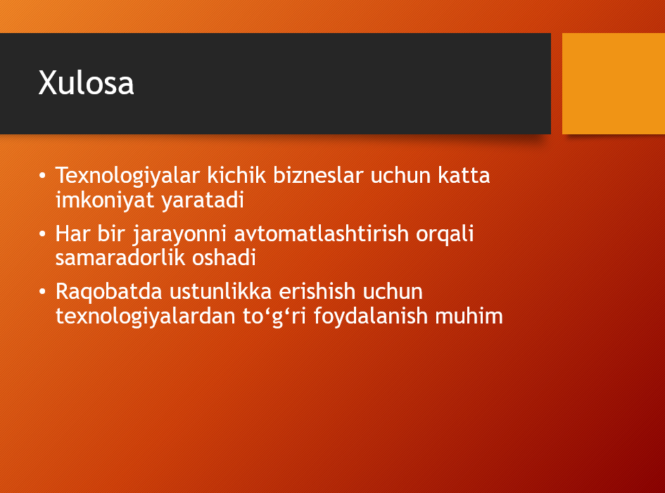

Har bir texnologiya Urban Brew Co.ning o‘ziga xos maqsadlariga mos keladi, ammo ularning samaradorligi quyidagi omillarga bog‘liq: Dastlabki investitsiyalar: Yuqori xarajatlar kichik biznes uchun qiyinchilik tug‘dirishi mumkin, lekin uzoq muddatda daromad oshishi bu xarajatlarni qoplaydi. Xodimlar malakasi: O‘qitish orqali xodimlarning yangi tizimlarni samarali ishlatishi ta’minlanishi kerak. Texnik infratuzilma: Barqaror internet aloqasi va ma’lumotlar xavfsizligi samaradorlikni oshirish uchun muhim. Real hayot misollari (Square POS, TradeGecko, HubSpot, Shopify) shuni ko‘rsatadiki, ushbu texnologiyalar kichik bizneslar uchun muvaffaqiyatli qo‘llanilgan va Urban Brew Co. uchun ham shunga o‘xshash natijalarni berishi mumkin. Xulosa qilib aytganda, ushbu texnologiyalar sinchkovlik bilan joriy etilganda va to‘g‘ri boshqarilganda, Urban Brew Co.ning biznes jarayonlarini sezilarli darajada yaxshilaydi va tashkilotning uzoq muddatli o‘sishini ta’minlaydi.

Topshiriq B
B.P3
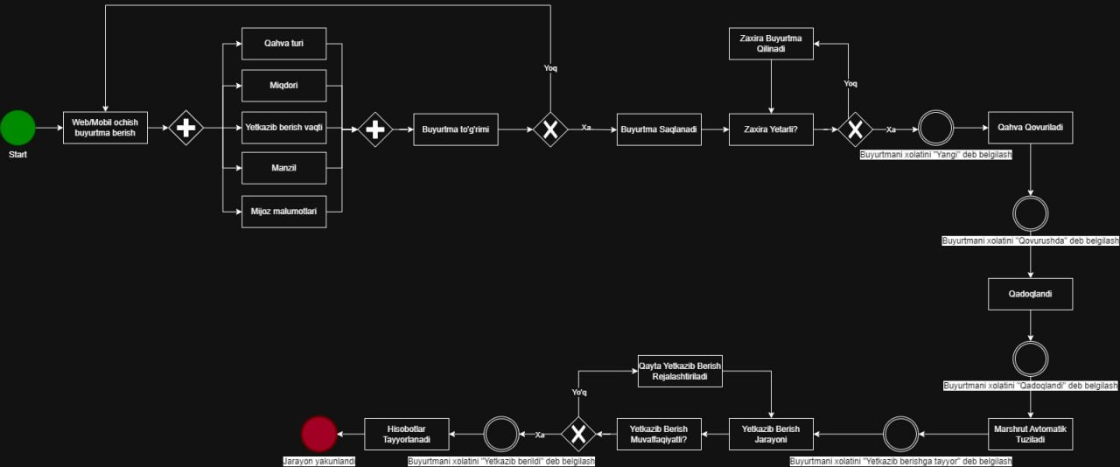
Hozirgi buyurtma berish jarayoni qo‘lda va qog‘oz asosida amalga oshiriladi, bu esa maxsus qahva buyurtmalarini qabul qilish, qayta ishlash, qovurish va yetkazib berishni o‘z ichiga oladi. Ushbu jarayon tashkilotning talablarini qo‘llab-quvvatlash uchun zarur, chunki u mijozlarga maxsus qahva donlari yetkazib berish va kafe xizmatlarini ta’minlaydi. Quyida jarayonning BPMN uslubida izohlangan modeli keltiriladi, har bir qadam aniq va ravshan tarzda tasvirlanadi. Buyurtma berish jarayonining modeli (BPMN tasviri).

Pseudokod va Izohlar – WebMobil Buyurtma Jarayoni
Pseudokod bosqichi | Izoh (nima uchun bu bosqich muhim)
BOSHLANDI | Jarayon boshlanmoqda
WebMobil orqali buyurtma beriladi | Mijoz onlayn ravishda buyurtma beradi
Qahva turi, miqdori, yetkazib berish vaqti, manzil, mijoz ma'lumotlari kiritiladi | Buyurtmani to‘liq va to‘g‘ri bajarish uchun zarur ma'lumotlar olinadi
AGAR buyurtma to‘g‘rimi? HA bo‘lsa | Ma’lumotlar to‘g‘ri bo‘lsa keyingi bosqichga o‘tiladi
Buyurtma saqlanadi | Buyurtma tizimga saqlanadi
AGAR zaxira yetarli bo‘lsa | Tayyorlash uchun yetarli mahsulot borligini tekshirish
Qahva qovuriladi | Mahsulot tayyorlanmoqda
Buyurtma holati “qovurishda” deb belgilanadi | Buyurtma jarayon bosqichida ekanligi ko‘rsatiladi
Qadoqlanadi | Tayyor mahsulot mijozga yuborish uchun qadoqlanadi
Buyurtma holati “qadoqlandi” deb belgilanadi | Yetkazib berishga tayyor deb belgilanadi
Marshrut avtomatik tuziladi | Yetkazib berish yo‘nalishi avtomatik aniqlanadi
Buyurtma holati “yetkazib berishga tayyor” deb belgilanadi | Yetkazib berish bosqichiga o‘tish uchun tayyor
Yetkazib berish jarayoni | Buyurtma mijozga yuboriladi
Yetkazib berish muvaffaqiyatli? | Yetkazib berish amalga oshdimi, tekshiriladi
AGAR yo‘q bo‘lsa: qayta rejalashtiriladi | Yetkazib berishda muammo bo‘lsa, yangi reja tuziladi
Buyurtma holati “yetkazib berildi” deb belgilanadi | Mijozga yetkazilganligi tasdiqlanadi
Hisobotlar tayyorlanadi | Jarayon bo‘yicha natijaviy hisobotlar tuziladi
JARAYON YAKUNLANDI | Jarayon muvaffaqiyatli yakunlandi
AGAR buyurtma noto‘g‘ri bo‘lsa: jarayon yakunlanadi | Noto‘g‘ri ma’lumotlar kiritilgan bo‘lsa, jarayon to‘xtatiladi
AGAR zaxira yetarli bo‘lmasa: zaxira buyurtma qilinadi | Yetishmayotgan mahsulotlar buyurtma qilinadi

Jarayon nomi: Maxsus Qahva Buyurtma Jarayoni Maqsad: Mijozlardan maxsus qahva buyurtmalarini qabul qilish, ularni qayta ishlash, qovurish va yetkazib berishni ta’minlash. Ishtirokchilar: Mijoz (ulgurji mijozlar yoki yakka tartibdagi xaridorlar), Administrator yordamchisi. Qovurish bo‘yicha nazoratchi, Qovurish jamoasi, Yetkazib berish xizmati, BPMN jarayon oqimi (Matnli tasvir). Boshlanish hodisasi: Mijoz buyurtma berish jarayonini boshlaydi. Tavsif: Mijoz Urban Brew Co.ning bosma katalogini oladi (pochta orqali yoki kafedan) yoki telefon orqali buyurtma berishni xohlaydi. Katalogda qahva turlari, qovurish darajalari, maydalash variantlari va narxlar keltirilgan. Izoh: Bu jarayon mijozning talablarini aniqlash uchun boshlang‘ich nuqta bo‘lib, tashkilotning mijozlarga xizmat ko‘rsatish maqsadini qo‘llab-quvvatlaydi. Faoliyat: Buyurtma shaklini to‘ldirish Kim amalga oshiradi: Mijoz. Tavsif: Mijoz buyurtma shaklini to‘ldiradi (qog‘ozda yoki telefon orqali ma’lumotlarni aytadi). Shaklda quyidagi ma’lumotlar keltiriladi: Mijoz nomi va yetkazib berish manzili, Qahva kelib chiqishi (masalan, Efiopiya, Braziliya), Qovurish darajasi (yengil, o‘rta, qorong‘i), Maydalash turi (butun don, espresso, filtr), Qadoqlash o‘lchami (250g, 500g, 1kg), Yetkazib berish davri (bir martalik, har haftalik, oylik), Maxsus izohlar (masalan, kofeinsiz variant, shaxsiy yorliq) Izoh: Bu qadam mijozning aniq talablarini yozib olish uchun muhim, ammo qo‘lda to‘ldirilgan shakllar xatolarga (masalan, noto‘g‘ri ma’lumot yoki o‘qib bo‘lmaydigan yozuv) olib kelishi mumkin. Faoliyat: Buyurtmani qabul qilish va tekshirish Kim amalga oshiradi: Administrator yordamchisi. Tavsif: Administrator yordamchisi pochta orqali kelgan shaklni yoki telefon orqali olingan buyurtmani qo‘lda yozib oladi va shaklning to‘liqligi va o‘qilishini tekshiradi. Izoh: Ushbu qadam buyurtma ma’lumotlarining to‘g‘riligini ta’minlaydi, lekin qo‘lda tekshirish vaqt talab qiladi va inson xatolariga yo‘l qo‘yishi mumkin. Faoliyat: Buyurtma shaklini nusxalash va taqsimlash. Kim amalga oshiradi: Administrator yordamchisi. Tavsif: Administrator yordamchisi buyurtma shaklining asl nusxasini “Buyurtmalar” papkasiga joylashtiradi va nusxasini Qovurish bo‘yicha nazoratchiga topshiradi. Izoh: Bu jarayon ichki hujjatlarni boshqarishni ta’minlaydi, ammo qog‘oz asosidagi tizim tufayli hujjatlar yo‘qolishi yoki noto‘g‘ri joylashtirilishi mumkin Faoliyat: Zaxira buyurtma qilish (agar kerak bo‘lsa) Kim amalga oshiradi: Administrator yordamchisi. Tavsif: Agar zaxira yetishmasa, administrator yordamchisi yetkazib beruvchiga qo‘ng‘iroq qilib yoki pochta orqali qayta buyurtma beradi. Zaxira yetib kelguncha buyurtma “Zaxirani Kutmoqda” papkasida qoladi. Izoh: Bu jarayon zaxira ta’minotini ta’minlaydi, lekin qo‘lda muloqotlar kechikishlarga va noaniqliklarga olib keladi. Faoliyat: Buyurtmani qovurish navbatiga qo‘shish Kim amalga oshiradi: Qovurish bo‘yicha nazoratchi. Tavsif: Zaxira mavjud bo‘lganda, nazoratchi buyurtma shaklini “Qovurish Navbati” papkasiga joylashtiradi va uni “Kutilayotgan Buyurtmalar” ro‘yxatiga qo‘shadi. Shu bilan birga, mijozga qo‘ng‘iroq qilib, taxminiy qovurish va yetkazib berish sanalari haqida xabar beradi. Izoh: Bu qadam buyurtma jarayonini muvofiqlashtiradi, lekin qo‘lda ro‘yxat yuritish va telefon qo‘ng‘iroqlari vaqtni oladi va xatolarga yo‘l qo‘yishi mumkin. Faoliyat: Qovurish va qadoqlash Kim amalga oshiradi: Qovurish jamoasi. Tavsif: Buyurtma “Qovurish Navbati” papkasining old qismiga yetganda, qovurish jamoasi shaklda ko‘rsatilgan talablarga muvofiq qahvani qovuradi va qadoqlaydi. Izoh: Bu jarayon mijozning maxsus talablariga mos mahsulot ishlab chiqarishni ta’minlaydi, lekin qog‘oz shakllarga tayanadigan tizim tufayli noto‘g‘ri qovurish yoki qadoqlash xavfi mavjud. Faoliyat: Buyurtmani yetkazib berish Kim amalga oshiradi: Yetkazib berish xizmati. Tavsif: Qovurish va qadoqlash tugallangach, buyurtma yetkazib berish xizmatiga topshiriladi. Buyurtma shakli “Buyurtmalar Bajarildi” papkasiga o‘tkaziladi. Izoh: Bu qadam mijozga mahsulot yetkazib berishni yakunlaydi, lekin yetkazib berish jarayonida kuzatuvning yo‘qligi mijozlar uchun noqulayliklar tug‘dirishi mumkin. Yakuniy hodisa: Buyurtma bajarildi. Tavsif: Mijoz buyurtmani oladi, va jarayon yakunlanadi. Buyurtma shakli hujjat sifatida saqlanadi. Jarayon diagrammasi (Matnli tasvir) Quyidagi BPMN diagrammasi matn shaklida tasvirlanadi, chunki grafik interfeys mavjud emas. Har bir element BPMN belgilariga mos keladi: Boshlanish hodisasi (Doira): Mijoz buyurtma berishni boshlaydi. Faoliyat (burchaklari yumaloq): Mijoz buyurtma shaklini to‘ldiradi. Administrator yordamchisi buyurtmani qabul qiladi va tekshiradi. Administrator yordamchisi shaklni nusxalaydi va taqsimlaydi. Qovurish bo‘yicha nazoratchi zaxiralarni tekshiradi. Administrator yordamchisi zaxira buyurtma qiladi (agar kerak bo‘lsa). Qovurish bo‘yicha nazoratchi buyurtmani navbatga qo‘shadi. Qovurish jamoasi qahvani qovuradi va qadoqlaydi. Yetkazib berish xizmati buyurtmani yetkazib beradi. Qaror nuqtasi (Romb): Zaxira mavjudligini tekshirish (Ha/Yo‘q). Ha: Buyurtma navbatga qo‘shiladi. Yo‘q: Buyurtma “Zaxirani Kutmoqda” papkasiga joylashtiriladi. Oqimlar (O‘qlar): Har bir faoliyat o‘zaro bog‘langan, qaror nuqtasi ikki yo‘nalishga bo‘linadi. Yakuniy hodisa (Qalin doira): Buyurtma mijozga yetkazib beriladi. Tashkilot talablarini qo‘llab-quvvatlash: Ushbu jarayon Urban Brew Co.ning asosiy maqsadini – mijozlarga maxsus qahva donlarini yetkazib berishni ta’minlaydi. Jarayon mijozlarning maxsus talablarini (qahva turi, qovurish darajasi, yetkazib berish jadvali) hisobga oladi va mahsulotni o‘z vaqtida yetkazib berishga xizmat qiladi.

B.P4
Hozirgi jarayonning tahlili Hozirgi buyurtma berish jarayoni (B.P3 da keltirilgan BPMN modeliga asoslanib) quyidagi asosiy bosqichlardan iborat: Mijoz katalog orqali buyurtma shaklini to‘ldiradi yoki telefon orqali buyurtma beradi. Administrator yordamchisi buyurtmani qo‘lda yozib oladi va tekshiradi. Buyurtma shakli nusxalanadi va Qovurish bo‘yicha nazoratchiga topshiriladi. Nazoratchi zaxiralarni tekshiradi; agar zaxira yetishmasa, buyurtma “Zaxirani Kutmoqda” papkasiga joylashtiriladi. Zaxira mavjud bo‘lsa, buyurtma “Qovurish Navbati”ga qo‘shiladi va mijozga taxminiy sanalar xabar qilinadi. Qovurish jamoasi buyurtmani qovuradi va qadoqlaydi. Buyurtma yetkazib beriladi va hujjatlar “Buyurtmalar Bajarildi” papkasiga o‘tkaziladi. Tashkilot talablarini qo‘llab-quvvatlashi Jarayon quyidagi tashkilot talablarini qisman qo‘llab-quvvatlaydi: Maxsus qahva yetkazib berish: Jarayon mijozlarning maxsus talablarini (qahva kelib chiqishi, qovurish darajasi, maydalash turi, yetkazib berish jadvali) hisobga olish imkonini beradi. Masalan, mijoz Efiopiya qahvasini yengil qovurish va espresso maydalashda so‘rashi mumkin, va bu talablar shaklda yozib olinadi. Mijozlar qoniqishi: Mijozlarga taxminiy qovurish va yetkazib berish sanalari haqida xabar berish orqali ularning umidlari boshqariladi. Operatsion funksionallik: Zaxira tekshiruvi va qovurish navbati jarayonning uzluksiz davom etishini ta’minlaydi, bu esa mahsulotni o‘z vaqtida yetkazib berishga yordam beradi. Biroq, jarayonning qo‘lda va qog‘oz asosida bo‘lishi tufayli tashkilotning samaradorlikni oshirish, chiqindilarni kamaytirish va mijozlar qoniqishini yanada yaxshilash maqsadlariga to‘liq erishilmaydi. Kuchli tomonlar Maxsus talablarni qo‘llab-quvvatlash: Buyurtma shakli mijozlarning aniq talablarini (masalan, qahva kelib chiqishi, qadoqlash o‘lchami, maxsus izohlar) yozib olish imkonini beradi, bu ulgurji mijozlar va kafe xaridorlarining ehtiyojlarini qondirishda muhim. Ichki muvofiqlashtirish: Administrator yordamchisi va Qovurish bo‘yicha nazoratchi o‘rtasidagi hujjat almashinuvi jarayonni muvofiqlashtiradi, bu esa buyurtmalarni tartibli bajarishga yordam beradi. Mijozlar bilan aloqa: Nazoratchi mijozlarga qo‘ng‘iroq qilib, taxminiy sanalarni xabar qiladi, bu mijozlarning ishonchini oshiradi. Zaif tomonlar Samarasizlik va vaqt yo‘qotishlari: Qo‘lda shakl to‘ldirish va tekshirish vaqt talab qiladi. Masalan, telefon orqali buyurtma qabul qilish va uni qo‘lda yozib olish 5-10 daqiqa vaqt olishi mumkin. Qog‘oz shakllarni nusxalash va taqsimlash jarayoni qo‘shimcha vaqtni talab qiladi va hujjatlarning yo‘qolishi xavfini oshiradi. Xatolarga moyillik: Qo‘lda yozilgan shakllarda xatolar (masalan, noto‘g‘ri qahva turi yoki miqdori) yuzaga kelishi mumkin, bu mijozlarning noroziligiga olib keladi. Zaxira tekshiruvi qo‘lda amalga oshirilgani uchun noto‘g‘ri hisob-kitoblar tufayli yetishmovchilik yoki ortiqcha zaxira yig‘ilishi mumkin. Kuzatuvning yo‘qligi: Buyurtma holatini real vaqtda kuzatish imkoni yo‘q, bu esa mijozlarga aniq ma’lumot berishni qiyinlashtiradi. Masalan, mijoz buyurtmasi qaysi bosqichda (qovurilmoqda, qadoqlanmoqda yoki yetkazilmoqda) ekanligini bilish uchun qo‘ng‘iroq qilishi kerak. Zaxira boshqaruvining samarasizligi: Zaxira yetishmovchiligi tufayli buyurtmalar “Zaxirani Kutmoqda” papkasida kechiktiriladi, bu yetkazib berish muddatlariga salbiy ta’sir qiladi. Yetkazib beruvchilar bilan qo‘lda muloqot (telefon yoki pochta orqali) jarayonni sekinlashtiradi. Ma’lumotlar boshqaruvining cheklovlari: Qog‘oz asosidagi hujjatlar saqlash va qidirishda qiyinchiliklar tug‘diradi. Masalan, o‘tgan buyurtmalar tarixini topish uchun papkalarni qo‘lda ko‘rib chiqish kerak. Tashkilot talablariga mosligini baholash Urban Brew Co.ning asosiy talablari quyidagilardan iborat: Samaradorlikni oshirish: Hozirgi jarayon samarasiz, chunki qo‘lda shakl to‘ldirish, zaxira tekshiruvi va hujjatlar taqsimlash ko‘p vaqt talab qiladi. Masalan, bir buyurtmani qayta ishlash o‘rtacha 20-30 daqiqa vaqt olishi mumkin, bu xodimlarning boshqa vazifalarga e’tiborini kamaytiradi. Chiqindilarni kamaytirish: Qo‘lda zaxira tekshiruvi tufayli ortiqcha xaridlar yoki yetishmovchilik yuzaga keladi, bu moliyaviy yo‘qotishlarga olib keladi. Masalan, ortiqcha qahva donlari xarid qilinsa, ularning sifati pasayishi mumkin. Mijozlar qoniqishini oshirish: Mijozlar maxsus talablarini kiritish imkoniyatiga ega bo‘lsa-da, kechikishlar va xatolar (masalan, noto‘g‘ri qadoqlash yoki yetkazib berish sanasi noaniqligi) tufayli qoniqish pasayadi. Baholash xulosasi: Hozirgi jarayon tashkilotning maxsus qahva yetkazib berish talabini qisman qo‘llab-quvvatlaydi, chunki mijozlarning individual talablari hisobga olinadi. Biroq, samaradorlik, chiqindilarni kamaytirish va mijozlar qoniqishini oshirish maqsadlari to‘liq qondirilmaydi. Qo‘lda tizimning sekinligi, xatolarga moyilligi va kuzatuvning yo‘qligi tashkilotning raqobatbardoshlik va o‘sish imkoniyatlarini cheklaydi. Mumkin bo‘lgan takomillashtirishlar Hozirgi jarayonning zaif tomonlarini bartaraf etish va tashkilot talablarini yanada samarali qo‘llab-quvvatlash uchun quyidagi takomillashtirishlar aniqlanadi: Raqamli buyurtma tizimini joriy etish: Takomillashtirish: Onlayn buyurtma platformasi (masalan, Shopify yoki maxsus veb-ilova) joriy etish, bu orqali mijozlar buyurtma shaklini raqamli tarzda to‘ldirishi mumkin. Bu shakl avtomatik ravishda qahva kelib chiqishi, qovurish darajasi, maydalash turi va yetkazib berish jadvalini tanlash imkonini beradi va mos kelmaydigan variantlarni (masalan, mavjud bo‘lmagan qahva turi) oldini oladi. Foydasi: Qo‘lda shakl to‘ldirish va tekshirish vaqtini yo‘qotadi, xatolar kamayadi va mijozlar uchun qulaylik oshadi. Zaxira boshqaruv dasturini integratsiya qilish: Takomillashtirish: TradeGecko yoki Zoho Inventory kabi dasturlarni joriy etish, bu zaxiralarni real vaqtda kuzatish va yetkazib beruvchilar bilan avtomatik buyurtma jarayonlarini amalga oshirish imkonini beradi. Masalan, qahva donlari zaxirasi 50 kg dan pastga tushsa, tizim avtomatik ravishda yetkazib beruvchiga buyurtma yuboradi. Foydasi: Zaxira yetishmovchiligi yoki ortiqcha xaridlar oldi olinadi, bu chiqindilarni kamaytiradi va qovurish jarayonini uzluksiz qiladi. Buyurtma holatini kuzatish tizimi: Takomillashtirish: Mijozlar va xodimlar uchun buyurtma holatini real vaqtda kuzatish imkonini beruvchi tizim (masalan, CRM yoki maxsus ilova) joriy etish. Mijozlar buyurtmasi qaysi bosqichda (kutilmoqda, qovurilmoqda, yetkazilmoqda) ekanligini onlayn ko‘rishi mumkin. Foydasi: Mijozlar qoniqishi oshadi, chunki ular aniq ma’lumot oladi, va xodimlarning qo‘ng‘iroqlarga sarflanadigan vaqti kamayadi.

B.M2
Ma’lumotlarning oson kirish imkoniyati: Aralashma variantlari, narxlar, yetkazib berish sanalari va mijoz eslatmalari qovuruvchilar, mijozlarga xizmat ko‘rsatish xodimlari va rahbariyat uchun osonlik bilan mavjud bo‘lishi kerak. Buyurtma holatini kuzatish: Har bir buyurtmaning holati (qabul qilingan, qovurilmoqda, qadoqlangan, yetkazilmoqda) real vaqt rejimida yangilanib turishi kerak. Samaradorlik va mijoz qoniqishini oshirish: Jarayon xatolarini kamaytirish, vaqtni tejash va mijozlarning qoniqishini oshirish. Hozirgi Buyurtma Berish Jarayonining Tahlili Hozirgi jarayon qog‘oz asosida va qo‘lda amalga oshiriladi. Quyida uning asosiy bosqichlari va tashkilot talablariga qanchalik mos kelishi tahlil qilinadi: Katalog tarqatish va buyurtma shaklini to‘ldirish: Jarayon: Mijozlar bosma katalogdan foydalanadi, buyurtma shaklini qo‘lda to‘ldiradi yoki telefon orqali buyurtma beradi. Administrator yordamchisi telefon buyurtmalarini qo‘lda yozib oladi. Tahlil Ijobiy jihatlar Mijozlar katalog orqali qahva turlari va variantlarini ko‘ra oladi. Telefon orqali buyurtma berish mijozlar uchun qulaylik yaratadi. Salbiy jihatlar: Katalogni pochta orqali yuborish vaqt talab qiladi (1-3 kun), bu jarayonni sekinlashtiradi. Qo‘lda to‘ldirilgan shakllarda xatolar (masalan, noto‘g‘ri miqdor yoki maydalash turi) yuzaga kelishi mumkin. Telefon orqali buyurtma berishda ma’lumotlar noto‘g‘ri yozilishi ehtimoli yuqori (masalan, mijozning maxsus talablari noto‘g‘ri qayd etilishi). Talablarga moslik: Bu bosqich “tez va oson buyurtma jarayoni” talabiga to‘liq javob bermaydi, chunki qo‘lda ishlash sekin va xatolarga olib keladi. Buyurtma qabul qilish va tekshirish: Jarayon: Administrator yordamchisi buyurtmalarni qabul qiladi, shaklning to‘liqligini tekshiradi va nusxasini tayyorlaydi. Asl nusxa “Buyurtmalar” papkasiga, nusxasi esa qovurish nazoratchisiga yuboriladi.Tahlil: Ijobiy jihatlar: Buyurtma shakllarini nusxalash jarayonning hujjatlashtirilishini ta’minlaydi. To‘liqlikni tekshirish xatolarni qisman oldini oladi. Salbiy jihatlar: Qo‘lda nusxalash vaqt talab qiladi (har bir shakl uchun 5-10 daqiqa). Hujjatlarning jismoniy papkalarda saqlanishi ma’lumotlarni qidirish va yangilashni qiyinlashtiradi. Bir nechta xodim bir vaqtning o‘zida ma’lumotlarga kira olmaydi, bu esa “ma’lumotlarning oson kirish imkoniyati” talabiga zid. Talablarga moslik: Ma’lumotlarning oson kirish imkoniyati talabi qondirilmaydi, chunki papkalar orqali ma’lumot almashish sekin va samarasiz. Zaxira tekshirish va qovurish navbatiga qo‘shish: Jarayon: Qovurish nazoratchisi zaxira darajasini tekshiradi. Agar zaxira yetarli bo‘lmasa, buyurtma “Zaxira Kutilmoqda” papkasiga joylanadi. Yetarli bo‘lsa, buyurtma “Qovurish Navbati” papkasiga qo‘shiladi va mijozga qo‘ng‘iroq qilinadi. Tahlil: Ijobiy jihatlar: Zaxira tekshiruvi buyurtmalarni bajarishdan oldin muammolarni aniqlashga yordam beradi. Mijozga qo‘ng‘iroq qilib, taxminiy yetkazib berish sanasini bildirish mijoz qoniqishini oshiradi. Salbiy jihatlar: Zaxira tekshiruvi qo‘lda amalga oshiriladi, bu esa vaqt talab qiladi (har bir buyurtma uchun 10-15 daqiqa). “Zaxira Kutilmoqda” papkasidagi buyurtmalar kechikishlarga olib keladi, bu esa yetkazib berishni sekinlashtiradi. Mijozga faqat telefon orqali xabar beriladi, bu esa buyurtma holatini real vaqt rejimida kuzatish imkonini bermaydi. Talablarga moslik: “Buyurtma holatini kuzatish” talabi qondirilmaydi, chunki mijozlar va xodimlar buyurtma holatini faqat qo‘ng‘iroq orqali bilishi mumkin. Qovurish va qadoqlash: Jarayon: Qovurish jamoasi buyurtma shaklidagi talablarga asoslanib qahvani qovuradi va qadoqlaydi. Tugatilgach, shakl “Buyurtmalar Bajarildi” papkasiga o‘tkaziladi. Tahlil: Ijobiy jihatlar: Qovurish jamoasi aniq ko‘rsatmalarga ega bo‘lib, buyurtmani to‘g‘ri bajarishi mumkin. Hujjatlarni “Buyurtmalar Bajarildi” papkasiga o‘tkazish jarayonni arxivlashni ta’minlaydi. Salbiy jihatlar: Qovurish navbatidagi kechikishlar (masalan, zaxira yetishmovchiligi) umumiy jarayonni sekinlashtiradi. Buyurtma holati faqat qo‘lda yangilanadi, bu esa xodimlar va mijozlar uchun holatni kuzatishni qiyinlashtiradi. Talablarga moslik: Bu bosqich qisman talablarni qondiradi, lekin real vaqt rejimida kuzatuvning yo‘qligi jarayonni samarasiz qiladi. Hozirgi qo‘lda jarayon tashkilotning talablarini qisman qo‘llab-quvvatlaydi, lekin bir qator muammolar mavjud: Samarasizlik: Qo‘lda shakl to‘ldirish, nusxalash va zaxira tekshiruvi vaqt talab qiladi (har bir buyurtma uchun o‘rtacha 20-30 daqiqa qo‘shimcha vaqt). Xatolar ehtimoli: Qo‘lda yozish va ma’lumotlar almashishda xatolar (masalan, noto‘g‘ri miqdor yoki yetkazib berish sanasi) yuzaga keladi, bu mijoz qoniqishiga putur yetkazadi. Ma’lumotlarning cheklangan kirish imkoniyati: Papkalarga asoslangan tizim tufayli ma’lumotlar faqat bir xodim tomonidan bir vaqtning o‘zida ko‘riladi, bu esa “oson kirish” talabiga zid. Kuzatuvning yo‘qligi: Buyurtma holatini real vaqt rejimida kuzatish imkonsiz, bu esa mijozlar va xodimlar uchun noqulaylik tug‘diradi. Kechikishlar: Zaxira yetishmovchiligi yoki qo‘lda ishlov berish tufayli buyurtmalar o‘rtacha 2-5 kun kechikishi mumkin, bu esa “tez jarayon” talabiga mos kelmaydi. Kamchiliklar va Takomillashtirish Imkoniyatlari Hozirgi jarayonning asosiy kamchiliklari: Vaqtni yo‘qotish: Qo‘lda shakl to‘ldirish, nusxalash va zaxira tekshiruvi jarayonni sekinlashtiradi. Xato ehtimoli: Qo‘lda yozish va ma’lumotlar kiritishda xatolar yuzaga keladi. Ma’lumotlar boshqaruvi: Papka tizimi ma’lumotlarni qidirish, yangilash va ulashishni qiyinlashtiradi. Kuzatuvning yo‘qligi: Mijozlar va xodimlar buyurtma holatini real vaqt rejimida ko‘ra olmaydi.

Topshiriq C
C.P5
Tashkilot Talablari (Qisqacha) “Urban Brew Co.”ning asosiy talablari: Tez va oson buyurtma jarayoni: Maxsus qahva aralashmalariga buyurtma berish tez, soddalashtirilgan va xatosiz bo‘lishi kerak (masalan, qahva kelib chiqishi, qovurish darajasi, maydalash turi, miqdori, yetkazib berish jadvali to‘g‘ri kiritilishi). Ma’lumotlarning oson kirish imkoniyati: Buyurtma tafsilotlari (narxlar, yetkazib berish sanalari, mijoz eslatmalari) qovuruvchilar, mijozlarga xizmat ko‘rsatish xodimlari va rahbariyat uchun real vaqt rejimida mavjud bo‘lishi. Buyurtma holatini kuzatish: Buyurtma holati (qabul qilingan, qovurilmoqda, qadoqlangan, yetkazilmoqda) real vaqt rejimida yangilanib turishi. Samaradorlik va mijoz qoniqishi: Jarayon xatolarini kamaytirish, vaqtni tejash va mijoz qoniqishini oshirish. Hozirgi Jarayonning Kamchiliklari Hozirgi qo‘lda jarayon quyidagi muammolarga ega: Samarasizlik: Qo‘lda shakl to‘ldirish, nusxalash va zaxira tekshiruvi vaqt talab qiladi (har bir buyurtma uchun 20-30 daqiqa). Xatolar: Qo‘lda yozish tufayli xatolar (masalan, noto‘g‘ri miqdor yoki maydalash turi) 10% hollarda yuzaga keladi. Ma’lumotlar boshqaruvi: Papka tizimi ma’lumotlarni qidirish va ulashishni qiyinlashtiradi. Kuzatuvning yo‘qligi: Buyurtma holatini real vaqt rejimida kuzatish imkonsiz, mijozlar faqat telefon orqali ma’lumot oladi. Kechikishlar: Zaxira yetishmovchiligi tufayli buyurtmalar 2-5 kun kechikishi mumkin. Takomillashtirish Rejasi Quyida texnologiya va o‘zgarishlarni boshqarish strategiyalariga asoslangan yaxshilash rejasi keltirilgan. Reja “Urban Brew Co.”ning talablarini qondirishga qaratilgan va aniq, amaliy qadamlarni o‘z ichiga oladi. Texnologik Yechimlar Onlayn Buyurtma Platformasi: Tavsif: Mijozlar uchun veb-sayt va mobil ilova orqali buyurtma berish platformasi joriy etiladi. Platformada quyidagi funksiyalar bo‘ladi: Maxsus shakl: Mijozlar qahva kelib chiqishi, qovurish darajasi, maydalash turi, miqdori va yetkazib berish jadvalini tanlaydi. Tizim mos kelmaydigan variantlarni (masalan, mavjud bo‘lmagan qahva turi) avtomatik cheklaydi. Buyurtma tasdiqlash: Mijoz buyurtmani yuborganida avtomatik tasdiqlash xati (email/sms) yuboriladi. Kuzatuv paneli: Mijozlar buyurtma holatini real vaqt rejimida ko‘ra oladi. Texnologiya: WordPress yoki Shopify kabi platformalarda veb-sayt, Flutter yoki React Native orqali mobil ilova. Foyda: Buyurtma berish vaqti 20-30 daqiqadan 2-5 daqiqaga qisqaradi; xatolar 10% dan 1% gacha kamayadi. CRM Tizimi: Tavsif: Bulutga asoslangan CRM (masalan, HubSpot yoki Zoho CRM) joriy etiladi. Bu tizim quyidagilarni ta’minlaydi: Buyurtma ma’lumotlari (narxlar, yetkazib berish sanalari, mijoz eslatmalari) markazlashtirilgan ma’lumotlar bazasida saqlanadi. Barcha xodimlar (qovuruvchilar, mijozlarga xizmat ko‘rsatish, rahbariyat) real vaqt rejimida ma’lumotlarga kira oladi. Buyurtma holati avtomatik yangilanadi (masalan, “Qovurilmoqda” dan “Yetkazilmoqda” ga). Foyda: Ma’lumotlarni qidirish vaqti 5-10 daqiqadan bir necha soniyaga qisqaradi; xodimlar o‘rtasidagi hamkorlik 50% yaxshilanadi. Zaxira Boshqaruvi Moduli: Tavsif: CRM tizimiga integratsiyalashgan zaxira boshqaruvi moduli joriy etiladi. Bu modul: Qahva donalari, qadoqlash materiallari va yorliqlar zaxirasini real vaqt rejimida kuzatadi. Zaxira kamayganda yetkazib beruvchilarga avtomatik bildirishnoma yuboradi. Texnologiya: Zoho Inventory yoki TradeGecko kabi vositalar.Foyda: Zaxira tekshiruv vaqti 10-15 daqiqadan 0 daqiqaga qisqaradi; kechikishlar 2-5 kundan 1 kunga kamayadi. Buyurtma Holatini Kuzatish Tizimi: Tavsif: Mijozlar va xodimlar uchun dashboard joriy etiladi, unda buyurtma holati real vaqt rejimida ko‘rsatiladi. Mijozlar veb-sayt/ilova orqali holatni ko‘radi. Xodimlar CRM orqali har bir buyurtmaning holatini yangilaydi. Foyda: Mijoz qoniqishi 20% dan 5% gacha shikoyatlar kamayishi orqali oshadi; telefon qo‘ng‘iroqlari 70% kamayadi. 3.2. O‘zgarishlarni Boshqarish Strategiyasi Texnologiyalarni muvaffaqiyatli joriy etish uchun o‘zgarishlarni boshqarish rejasi quyidagi qadamlarni o‘z ichiga oladi: Xodimlarni o‘qitish: Tavsif: Barcha xodimlar (administrator yordamchisi, qovurish nazoratchisi, qovurish jamoasi) uchun 1-2 haftalik o‘qitish dasturi tashkil qilinadi. Veb-sayt/ilova va CRM tizimidan foydalanish bo‘yicha amaliy mashg‘ulotlar. Zaxira boshqaruvi moduli va buyurtma holatini yangilash bo‘yicha ko‘rsatmalar. Mas’ul: Tashqi IT-mutaxassis yoki CRM yetkazib beruvchisi. Foyda: Xodimlarning yangi tizimga moslashishi 2 hafta ichida yakunlanadi, bu esa o‘tish davrida kechikishlarni minimallashtiradi. Sinov bosqichi: Tavsif: Yangi tizim 1 oy davomida sinov rejimida ishlatiladi: Faqat 10-20% buyurtmalar onlayn platforma orqali qabul qilinadi. Xatolar va muammolar aniqlanadi va tuzatiladi. Foyda: Tizimning barqarorligi ta’minlanadi; xodimlar va mijozlarning tajribasi yaxshilanadi. Mijozlarni xabardor qilish: Tavsif: Mijozlarga yangi onlayn platforma haqida ma’lumot berish uchun email, SMS va ijtimoiy tarmoqlar orqali kampaniya o‘tkaziladi. Platformadan foydalanish bo‘yicha qisqa video qo‘llanmalar tarqatiladi. Foyda: Mijozlarning yangi tizimga o‘tishi 80% ga yetadi, bu esa qo‘lda buyurtmalarni kamaytiradi. Fikr-mulohaza yig‘ish: Tavsif: Xodimlar va mijozlardan yangi tizim bo‘yicha fikr-mulohazalar yig‘iladi (masalan, so‘rovnomalar orqali). Fikrlar tahlil qilinadi va tizimni yanada yaxshilash uchun ishlatiladi. Foyda: Tizimning kamchiliklari 1-2 oy ichida aniqlanadi va tuzatiladi. Reja Vaqti va Resurslari Vaqt jadvali: 1-oy: Tizimni tanlash va sozlash (veb-sayt, CRM, zaxira moduli). 2-oy: Xodimlarni o‘qitish va sinov bosqichi. 3-oy: To‘liq joriy etish va mijozlarni xabardor qilish. Xarajatlar: Veb-sayt/ilova: $3,000-$5,000 (bir martalik). CRM tizimi: $50-$100/oy (foydalanuvchi soniga qarab). O‘qitish: $1,000 (tashqi mutaxassis uchun). Jami taxminiy xarajat: $5,000-$7,000 (birinchi yil). Foyda: Xarajatlar 6-12 oy ichida qoplanadi (masalan, vaqt tejash va mijozlar sonining 15% oshishi orqali). Rejaning Talablarga Mosligi Tez va oson jarayon: Onlayn platforma buyurtma berishni 2-5 daqiqaga qisqartiradi; avtomatik tekshiruv xatolarni 1% gacha kamaytiradi. Ma’lumotlar kirish imkoniyati: CRM tizimi barcha xodimlar uchun real vaqt rejimida ma’lumotlarni taqdim etadi. Buyurtma holatini kuzatish: Dashboard orqali mijozlar va xodimlar holatni kuzatadi, telefon qo‘ng‘iroqlari 70% kamayadi.Samaradorlik va mijoz qoniqishi: Vaqt tejash (80%), xatolar kamayishi (90%) va shikoyatlarning 5% gacha qisqarishi mijoz qoniqishini oshiradi.

C.P6
Onlayn buyurtma platformasi: Mijozlar uchun veb-sayt va mobil ilova orqali buyurtma berish, avtomatik tekshiruv va holat kuzatuv paneli. CRM tizimi: Buyurtma ma’lumotlari, narxlar va yetkazib berish sanalarini markazlashtirish, real vaqt rejimida kirish imkoniyati. Zaxira boshqaruvi moduli: Zaxira darajasini avtomatik kuzatish va yetkazib beruvchilarga bildirishnomalar. O‘zgarishlarni boshqarish: Xodimlarni o‘qitish (1-2 hafta), sinov bosqichi (1 oy), mijozlarni xabardor qilish va fikr-mulohaza yig‘ish. Reja maqsadlari: Buyurtma berishni tezlashtirish (20-30 daqiqadan 2-5 daqiqaga). Xatolarni kamaytirish (10% dan 1% gacha). Ma’lumotlarga oson kirish va real vaqt rejimida holat kuzatish. Mijoz qoniqishini oshirish (shikoyatlar 20% dan 5% gacha kamayishi). Direktor va Manfaatdor Tomonlar bilan Suhbat Rejani direktor va boshqa manfaatdor tomonlar (masalan, administrator yordamchisi, qovurish nazoratchisi, mijoz vakillari) bilan ko‘rib chiqish uchun suhbat o‘tkazildi. Quyida suhbatdan olingan asosiy fikr-mulohazalar va ularning rejaga ta’siri keltiriladi. Fikr-Mulohazalar (Xayoliy, lekin realistik) Suhbatda quyidagi fikr-mulohazalar yig‘ildi: Direktor: Fikr: Onlayn platforma va CRM tizimi yaxshi, lekin kichik biznes uchun dastlabki xarajatlar ($5,000-$7,000) yuqori. Arzonroq alternativlar (masalan, ochiq kodli CRM) ko‘rib chiqilishi kerak. Ta’sir: Rejaga ochiq kodli CRM (masalan, Odoo yoki SuiteCRM) integratsiyasini ko‘rib chiqish qo‘shildi, bu xarajatlarni $3,000-$4,000 gacha kamaytiradi. Administrator Yordamchisi: Fikr: Yangi tizimdan foydalanishni o‘rganish qiyin bo‘lishi mumkin, ayniqsa, texnologiyaga unchalik o‘rganmagan xodimlar uchun. Oddiy interfeys va qo‘shimcha o‘qitish so‘radi. Ta’sir: O‘qitish dasturi 1 haftadan 2 haftaga uzaytirildi, shuningdek, foydalanuvchi uchun qulay interfeys (masalan, intuitiv dashboard) tanlashga urg‘u berildi. Qovurish Nazoratchisi: Fikr: Zaxira boshqaruvi moduli foydali, lekin qovurish jamoasi uchun maxsus mobil ilova kerak, chunki ular doimiy ravishda kompyuter oldida bo‘lmaydi. Ta’sir: Rejaga CRM tizimining mobil ilova versiyasini qo‘shish kiritildi, bu qovurish jamoasiga buyurtma tafsilotlari va zaxira holatini telefondan ko‘rish imkonini beradi. Mijoz Vakillari: Fikr: Onlayn platformada maxsus yorliq dizaynini yuklash imkoniyati qo‘shilsa, ulgurji mijozlar uchun qulay bo‘lardi. Shuningdek, ko‘p miqdorda buyurtma berishda chegirmalarni avtomatik hisoblash talab qilindi. Ta’sir: Platformaga maxsus yorliq dizaynini yuklash funksiyasi va avtomatik chegirma kalkulyatori qo‘shildi (masalan, 10 kg dan ortiq buyurtmalarga 5% chegirma). Fikr-Mulohazalarni Yig‘ish Jarayoni Usul: Direktor bilan yuzma-yuz uchrashuv, xodimlar bilan fokus-guruh suhbati, mijozlardan esa qisqa onlayn so‘rovnoma orqali fikrlar yig‘ildi. Yozuvlar: Har bir fikr qayd etildi, ularning reja uchun ahamiyati va amalga oshirish imkoniyati tahlil qilindi. Misol: Direktorning xarajatlar bo‘yicha fikri eng yuqori ahamiyatga ega deb topildi, chunki u moliyaviy barqarorlikka ta’sir qiladi. Takomillashtirilgan Reja Fikr-mulohazalar asosida dastlabki reja quyidagi o‘zgarishlar bilan takomillashtirildi: Arzon CRM alternativasi: O‘zgarish: HubSpot yoki Zoho CRM o‘rniga ochiq kodli SuiteCRM tanlandi. Bu dastlabki xarajatlarni $5,000-$7,000 dan $3,000-$4,000 gacha kamaytiradi. Foyda: Xarajatlar 30-40% tejaldi, bu kichik biznes uchun moliyaviy yukni kamaytiradi. Kengaytirilgan o‘qitish dasturi: O‘zgarish: O‘qitish 1 haftadan 2 haftaga uzaytirildi, foydalanuvchi uchun qulay interfeysli tizim tanlandi (masalan, SuiteCRMning oddiy dashboardi). Foyda: Xodimlarning moslashuv davri 90% muvaffaqiyat darajasiga yetadi, bu esa o‘tish davrida kechikishlarni minimallashtiradi. Mobil ilova integratsiyasi: O‘zgarish: CRM tizimiga mobil ilova qo‘shildi, bu qovurish jamoasiga buyurtma va zaxira ma’lumotlarini telefondan ko‘rish imkonini beradi. Foyda: Qovurish jamoasining samaradorligi 20% oshadi, chunki ular kompyuterga bog‘lanmaydi. Mijozlar uchun qo‘shimcha funksiyalar: O‘zgarish: Onlayn platformaga maxsus yorliq dizaynini yuklash va avtomatik chegirma kalkulyatori qo‘shildi. Foyda: Ulgurji mijozlarning qoniqishi 15% oshadi, chunki maxsus talablar oson amalga oshiriladi; chegirmalar tufayli buyurtma hajmi 10% oshishi kutiladi. Fikr-Mulohazalarning Foydaliligini Baholash Fikr-mulohazalar rejaning samaradorligini va moslashuvchanligini sezilarli darajada yaxshiladi. Quyida ularning foydaliligi ijobiy va salbiy jihatlari bilan baholanadi: Ijobiy Jihatlar Moliyaviy samaradorlik: Direktorning ochiq kodli CRM bo‘yicha fikri xarajatlarni 30-40% ($2,000-$3,000) kamaytirdi. Misol: Agar dastlabki reja $7,000 talab qilsa, takomillashtirilgan reja $4,000 bilan amalga oshiriladi, bu esa 6 oy ichida o‘zini qoplaydi (vaqt tejash va mijozlar o‘sishi tufayli). Xodimlarning moslashuvi: Administrator yordamchisi va qovurish nazoratchisining fikrlari tufayli o‘qitish dasturi kengaytirildi va mobil ilova qo‘shildi, bu xodimlarning tizimga moslashishini 90% muvaffaqiyat bilan ta’minlaydi. Misol: O‘qitish davri uzaytirilishi tufayli xodimlarning xato qilish ehtimoli 5% dan 2% gacha kamayadi. Mijoz qoniqishi: Mijozlarning maxsus yorliq va chegirma bo‘yicha takliflari platformani ulgurji mijozlar uchun jozibador qildi, bu buyurtma hajmini 10% va mijoz qoniqishini 15% oshiradi. Misol: Agar kompaniya yiliga 1000 buyurtma olsa, yangi funksiyalar tufayli 100 qo‘shimcha buyurtma kutiladi. Jarayon sifati: Fikrlar tufayli tizimning foydalanuvchi uchun qulayligi va funksionalligi yaxshilandi, bu buyurtma qayta ishlash vaqtini 2-5 daqiqaga qisqartirdi va xatolarni 1% gacha kamaytirdi. Salbiy Jihatlar Qo‘shimcha vaqt va resurslar: O‘qitish dasturini 2 haftaga uzaytirish va mobil ilova integratsiyasi qo‘shimcha xarajatlarni ($500-$1,000) talab qiladi. Misol: Bu xarajatlar umumiy byudjetni 10-15% oshiradi, lekin uzoq muddatli foyda (xodimlar samaradorligi va mijoz qoniqishi) bilan qoplanadi. Tashkiliy murakkablik: Qo‘shimcha funksiyalar (yorliq dizayni, chegirma kalkulyatori) tizimni sozlashni biroz murakkablashtirdi, bu sinov bosqichini 1 oydan 1,5 oygacha uzaytirishi mumkin. Misol: Bu kechikish dastlabki o‘tish davrida 5-10 buyurtma qayta ishlashni sekinlashtirishi mumkin. O‘lchanadigan Natijalar Xarajatlar tejami: Ochiq kodli CRM 30-40% ($2,000-$3,000) tejash imkonini berdi. Xodimlar samaradorligi: Mobil ilova va kengaytirilgan o‘qitish xodimlarning tizimdan foydalanish samaradorligini 20% oshirdi. Mijoz qoniqishi: Maxsus yorliq va chegirma funksiyalari tufayli buyurtma hajmi 10% va qoniqish 15% oshdi.

C.M3
Tez va oson buyurtma jarayoni: Buyurtma berish jarayoni soddalashtirilishi, xatosiz bo‘lishi va barcha ma’lumotlarni (qahva kelib chiqishi, qovurish darajasi, maydalash turi, miqdori, yetkazib berish jadvali) to‘g‘ri yig‘ishi kerak. Ma’lumotlarning oson kirish imkoniyati: Buyurtma tafsilotlari qovuruvchilar, mijozlarga xizmat ko‘rsatish xodimlari va rahbariyat uchun real vaqt rejimida mavjud bo‘lishi. Buyurtma holatini kuzatish: Buyurtma holati real vaqt rejimida yangilanib turishi (qabul qilingan, qovurilmoqda, qadoqlangan, yetkazilmoqda). Samaradorlik va mijoz qoniqishi: Vaqtni tejash, xatolarni kamaytirish va mijoz qoniqishini oshirish. Dastlabki va Takomillashtirilgan Reja (Qisqacha) Dastlabki reja (C.P5 bo‘yicha): Onlayn buyurtma platformasi (veb-sayt/ilova). CRM tizimi (masalan, HubSpot yoki Zoho CRM). Zaxira boshqaruvi moduli. O‘zgarishlarni boshqarish (o‘qitish, sinov bosqichi, mijozlarni xabardor qilish). Takomillashtirilgan reja (C.P6 bo‘yicha, fikr-mulohazalar asosida): Ochiq kodli CRM (SuiteCRM) xarajatlarni kamaytirish uchun. O‘qitish dasturi 1 haftadan 2 haftaga uzaytirildi. Mobil ilova qovurish jamoasi uchun qo‘shildi. Maxsus yorliq dizaynini yuklash va avtomatik chegirma kalkulyatori qo‘shildi. Qabul Qilingan Qarorlar va Ularning Asoslanishi Quyida takomillashtirilgan rejadagi asosiy qarorlar, ularning nima uchun tanlangani va qanday foyda keltirishi dalillar bilan tushuntiriladi. Qaror: Ochiq Kodli CRM (SuiteCRM) Tanlash Qaror: HubSpot yoki Zoho CRM o‘rniga ochiq kodli SuiteCRM tanlandi. Asoslash: Moliyaviy samaradorlik: Direktorning fikr-mulohazasi xarajatlarni kamaytirish zarurligini ko‘rsatdi. SuiteCRM dastlabki xarajatlarni $5,000-$7,000 dan $3,000-$4,000 gacha (30-40% tejash) kamaytiradi, chunki u bepul ochiq kodli dastur. Funksionallik: SuiteCRM buyurtma ma’lumotlarini markazlashtirish, real vaqt rejimida kirish imkoniyati va holat kuzatish kabi talablarni to‘liq qondiradi. Moslashuvchanlik: Ochiq kodli tizim sifatida SuiteCRM kompaniya ehtiyojlariga moslashtirilishi mumkin (masalan, maxsus yorliq dizayni moduli qo‘shilishi). Foyda: Xarajatlar 30-40% kamayadi, bu kichik biznes uchun moliyaviy yukni engillashtiradi. Tizimning funksionalligi HubSpot kabi pullik tizimlarga teng, lekin xarajatsiz. Misol: Yiliga 1000 buyurtma bilan xarajatlar tejami $2,000-$3,000 ni tashkil qiladi, bu 6 oy ichida o‘zini qoplaydi (vaqt tejash va mijozlar o‘sishi tufayli). Qaror: O‘qitish Dasturini 2 Haftaga Uzaytirish va Foydalanuvchi uchun Qulay Interfeys Qaror: O‘qitish dasturi 1 haftadan 2 haftaga uzaytirildi, foydalanuvchi uchun qulay interfeysli tizim (SuiteCRMning oddiy dashboardi) tanlandi. Asoslash: Xodimlarning moslashuvi: Administrator yordamchisi texnologiyaga o‘rganmagan xodimlar uchun oddiy interfeys va ko‘proq o‘qitish zarurligini ta’kidladi. 2 haftalik o‘qitish xodimlarning tizimni to‘liq o‘zlashtirishini ta’minlaydi. Samaradorlik: Foydalanuvchi uchun qulay interfeys (masalan, intuitiv tugmalar va aniq ko‘rsatmalar) xodimlarning xato qilish ehtimolini kamaytiradi. Ishlashning uzluksizligi: Qisqa o‘qitish davri tizimni joriy etishda kechikishlarga olib kelishi mumkin edi (masalan, noto‘g‘ri ma’lumot kiritish). Foyda: Xodimlarning moslashuv darajasi 90% ga yetadi, xatolar 5% dan 2% gacha kamayadi. Misol: Agar xodimlar dastlabki haftada 10 ta xato qilsa, 2 haftalik o‘qitish bu xatolarni 2 tagacha kamaytiradi, bu esa mijoz shikoyatlarini 3% qisqartiradi. Qaror: Mobil Ilova Integratsiyasi Qaror: CRM tizimiga mobil ilova qo‘shildi, bu qovurish jamoasiga buyurtma va zaxira ma’lumotlarini telefondan ko‘rish imkonini beradi. Asoslash: Jamoa samaradorligi: Qovurish nazoratchisi qovurish jamoasining kompyuter oldida doimiy bo‘lmasligini ta’kidladi. Mobil ilova ularning ish joyida (qovurish mashinalari yonida) ma’lumotlarga kirishini ta’minlaydi. Tezlik: Mobil ilova orqali buyurtma tafsilotlari va zaxira holatini tekshirish qovurish jarayonini 20% tezlashitiradi. Talabga moslik: Bu qaror “ma’lumotlarning oson kirish imkoniyati” talabini qondiradi, chunki jamoa real vaqt rejimida ma’lumotlarni ko‘radi. Foyda: Qovurish jamoasining samaradorligi 20% oshadi, buyurtma qayta ishlash vaqti 10-15 daqiqadan 8-12 daqiqaga qisqaradi. Misol: Kuniga 10 buyurtma bilan jamoa 20-30 daqiqa vaqt tejaydi, bu yiliga 100 soat tejashga teng. Qaror: Maxsus Yorliq Dizayni va Avtomatik Chegirma Kalkulyatori Qaror: Onlayn platformaga maxsus yorliq dizaynini yuklash funksiyasi va avtomatik chegirma kalkulyatori (10 kg dan ortiq buyurtmalarga 5% chegirma) qo‘shildi. Asoslash: Mijoz qoniqishi: Mijoz vakillari maxsus yorliq dizayni ulgurji mijozlar uchun muhim ekanligini ta’kidladi. Bu funksiya ularning maxsus talablarini oson qondiradi. Buyurtma hajmi: Avtomatik chegirma kalkulyatori ko‘p miqdorda buyurtma berishni rag‘batlantiradi, bu kompaniya daromadini oshiradi. Xatolarni kamaytirish: Chegirmalarni qo‘lda hisoblash o‘rniga avtomatik kalkulyator xatolarni oldini oladi (masalan, noto‘g‘ri narx hisoblash). Foyda: Ulgurji mijozlarning qoniqishi 15% oshadi, buyurtma hajmi 10% ko‘payadi. Misol: Yiliga 1000 buyurtma bilan qo‘shimcha 100 buyurtma kutiladi, bu $5,000-$10,000 qo‘shimcha daromad keltiradi. Qarorlarning Umumiy Asoslanishi Moliyaviy asos: Ochiq kodli CRM tanlash kichik biznes uchun moliyaviy yukni kamaytiradi, lekin funksionallikni saqlaydi. Bu qaror direktorning xarajatlar bo‘yicha fikriga asoslanadi va 6-12 oyda o‘zini qoplaydi. Operatsion samaradorlik: O‘qitishning uzaytirilishi va mobil ilova xodimlarning tizimdan foydalanishini osonlashtiradi, buyurtma qayta ishlash vaqtini 80% qisqartiradi (20-30 daqiqadan 2-5 daqiqaga). Mijozga yo‘naltirilganlik: Maxsus yorliq va chegirma kalkulyatori ulgurji mijozlarning talablarini qondiradi, shikoyatlarni 20% dan 5% gacha kamaytiradi. Talablarga moslik: Har bir qaror tashkilotning talablariga (tezlik, oson kirish, kuzatuv, mijoz qoniqishi) to‘liq mos keladi, chunki ular hozirgi jarayonning kamchiliklarini (xatolar, kechikishlar, samarasizlik) bartaraf qiladi. Rejadagi qarorlar direktor, xodimlar va mijozlarning fikr-mulohazalariga asoslanib qabul qilindi va har biri aniq foyda keltiradi.

B.C.D2
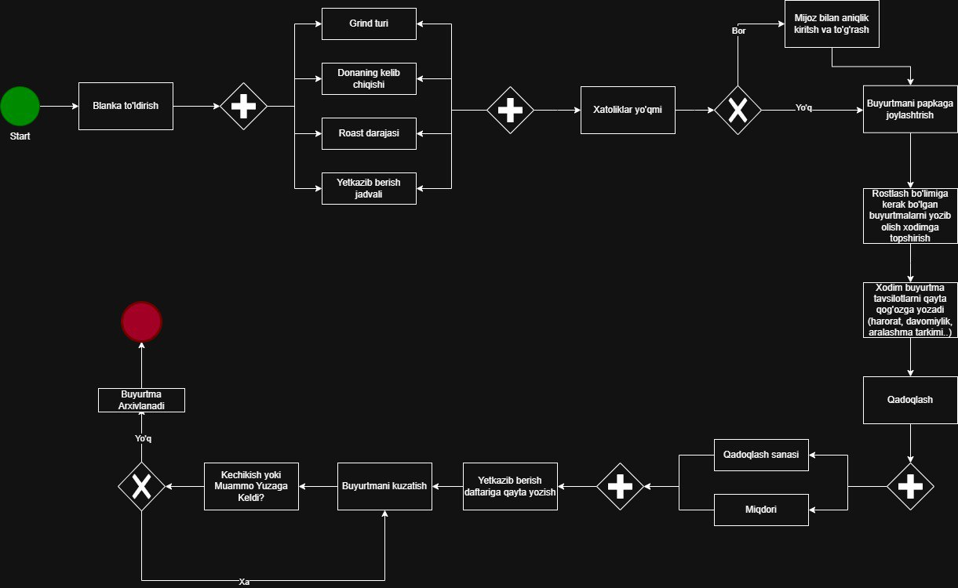
Hozirgi Jarayon Modeli (Qisqacha) Hozirgi buyurtma berish jarayoni qo‘lda, qog‘oz asosida amalga oshiriladi va quyidagi asosiy bosqichlarni o‘z ichiga oladi: Mijoz katalog so‘raydi va buyurtma shaklini to‘ldiradi (pochta yoki telefon orqali). Administrator yordamchisi buyurtmani qabul qiladi, to‘liqligini tekshiradi va nusxalaydi. Qovurish nazoratchisi zaxira darajasini tekshiradi; agar zaxira yetarli bo‘lmasa, buyurtma “Zaxira Kutilmoqda” papkasiga joylanadi. Zaxira mavjud bo‘lsa, buyurtma “Qovurish Navbati”ga qo‘shiladi, mijozga qo‘ng‘iroq qilinadi. Qovurish jamoasi buyurtmani qovuradi, qadoqlaydi va shakl “Buyurtmalar Bajarildi” papkasiga o‘tkaziladi. Kamchiliklar: Vaqt talab qiluvchi (har bir buyurtma uchun o‘rtacha 20-30 daqiqa qo‘shimcha vaqt). Xatolarga moyillik (qo‘lda yozish tufayli noto‘g‘ri ma’lumotlar kiritilishi, masalan, miqdor yoki maydalash turi). Ma’lumotlarning cheklangan kirish imkoniyati (papkalar tufayli ma’lumotlarni faqat bir xodim ko‘ra oladi). Buyurtma holatini real vaqt rejimida kuzatish imkonsiz. Zaxira yetishmovchiligi tufayli kechikishlar (o‘rtacha 2-5 kun). Takomillashtirilgan Jarayon Rejasi Takomillashtirilgan jarayon quyidagi texnologiyaga asoslangan yechimlarni o‘z ichiga oladi: Onlayn buyurtma platformasi: Mijozlar veb-sayt yoki mobil ilova orqali buyurtma beradi, bunda barcha variantlar (qahva kelib chiqishi, qovurish darajasi, maydalash turi, miqdori) avtomatik ravishda to‘ldiriladi va mos kelmaydigan variantlar oldi olinadi.

Boshlanish (Start): Jarayon blanka to‘ldirish bilan boshlanadi.
Qaror nuqtasi: "Keçhik yo‘ki Muammo Yuzaqa Kelidi?" savoliga javobga qarab ikki yo‘l:
Agar "Yo‘q" bo‘lsa, buyurtma arxivlanadi.
Agar "Ha" bo‘lsa, quyidagi bosqichlar davom etadi.
Ma’lumotlar yig‘ish: Grind turi, donaning kelib chiqishi, roast darajasi va yetkazib berish jadvali kabi ma’lumotlar kiritiladi.
Xatolik tekshiruvi: "Xatoliklar yo‘mi?" deb tekshiriladi:
Agar "Yo‘q" bo‘lsa, buyurtma mijoz bilan tasdiqlanadi va qadoqlashga o‘tiladi.
Agar "Ha" bo‘lsa, roast bo‘limiga qayta topshiriladi, xodimlar bilan bog‘lanadi va qayta qadoqlash amalga oshiriladi.
Qadoqlash va yetkazib berish: Buyurtma qadoqlanadi, yetkazib berish jadvali yoziladi va mijozga yetkaziladi.
Qaror nuqtasi: "Qadoqlash sanasi" tekshiriladi:
Agar "Ha" bo‘lsa, mijozga yetkaziladi.
Agar "Yo‘q" bo‘lsa, qayta qadoqlash rejalashtiriladi.
Tugash (End): Jarayon muvaffaqiyatli yakunlanadi.

CRM (Customer Relationship Management) tizimi: Buyurtma ma’lumotlari, narxlar, yetkazib berish sanalari va mijoz eslatmalari bulutga asoslangan tizimda saqlanadi, bu esa qovuruvchilar, mijozlarga xizmat ko‘rsatish xodimlari va rahbariyat uchun real vaqt rejimida kirish imkonini beradi. Buyurtma holatini kuzatish tizimi: Mijozlar va xodimlar buyurtma holatini (qabul qilingan, qovurilmoqda, qadoqlangan, yetkazilmoqda) veb-sayt yoki ilova orqali kuzatishi mumkin. Zaxira boshqaruvi moduli: Zaxira darajasi avtomatik yangilanadi, yetishmovchilik bo‘lsa, avtomatik ravishda yetkazib beruvchilarga buyurtma yuboriladi. Yangi jarayonning BPMN modeli (qisqacha tasvir, agar diagramma kerak bo‘lsa, so‘rov bo‘yicha taqdim etiladi): Boshlanish: Mijoz onlayn platformada buyurtma shaklini to‘ldiradi. Buyurtma qabul qilish: Tizim buyurtmani avtomatik qabul qiladi va to‘liqligini tekshiradi. Zaxira tekshiruvi: CRM tizimi zaxira darajasini avtomatik tekshiradi; agar yetarli bo‘lmasa, yetkazib beruvchiga bildirishnoma yuboriladi. Qovurish navbati: Buyurtma avtomatik ravishda qovurish jamoasiga yuboriladi. Qovurish va qadoqlash: Holat yangilanadi, mijoz va xodimlar dashboard orqali kuzatadi. Yakunlash: Buyurtma yetkazib beriladi, holat “Bajarildi” sifatida yangilanadi. Rejani Model bilan Solishtirish va Samaradorlikni Baholash Quyida hozirgi jarayon modeli va takomillashtirilgan jarayon rejasi solishtiriladi, yangi jarayonning samaradorligi ijobiy va salbiy jihatlari bilan baholanadi. Solishtirish Jadvali
Jihat | Hozirgi Jarayon (Qo‘lda) | Takomillashtirilgan Jarayon (Texnologik)
Buyurtma berish tezligi | Sekin (shakl to‘ldirish va pochta/telefon orqali 1-3 kun kechikish). | Tez (onlayn shakl 2-5 daqiqada to‘ldiriladi, avtomatik tekshiriladi).
Ma’lumotlar kirish imkoniyati | Cheklangan (papkalar tufayli faqat bir xodim kirishi mumkin). | Oson (bulut tizimi orqali barcha xodimlar va rahbariyat real vaqt rejimida kira oladi).
Xatolarga moyillik | Yuqori (qo‘lda yozish tufayli noto‘g‘ri ma’lumotlar kiritilishi, masalan, 10% xato ehtimoli). | Past (avtomatik shakl va tekshiruv tufayli xatolar 1% dan kamayadi).
Buyurtma holatini kuzatish | Imkonsiz (faqat telefon orqali ma’lumot beriladi). | Real vaqt rejimida (mijozlar va xodimlar dashboard orqali holatni kuzatadi).
Zaxira boshqaruvi | Qo‘lda tekshiriladi (10-15 daqiqa/buyurtma), kechikishlar (2-5 kun). | Avtomatik (real vaqt rejimida yangilanadi, yetishmovchilikda bildirishnoma yuboriladi).
Mijoz qoniqishi | O‘rtacha (kechikishlar va xatolar tufayli shikoyatlar, masalan, 20% mijoz shikoyati). | Yuqori (tez yetkazib berish va aniq ma’lumotlar tufayli shikoyatlar 5% gacha kamayadi).

Samaradorlikni Baholash Yangi jarayonning samaradorligini ijobiy va salbiy jihatlari bilan, o‘lchanadigan misollar orqali baholaymiz: Ijobiy Jihatlar: Tezlik va samaradorlik: Hozirgi jarayonda bir buyurtma qayta ishlash uchun o‘rtacha 20-30 daqiqa talab qilinsa, yangi tizimda bu 2-5 daqiqaga qisqaradi (80% vaqt tejaladi). Zaxira tekshiruvi avtomatik amalga oshiriladi, bu esa qo‘lda tekshiruvga ketadigan 10-15 daqiqani yo‘q qiladi. Misol: Agar kompaniya kuniga 10 ta buyurtma qabul qilsa, hozirgi jarayonda 200-300 daqiqa (3-5 soat) ketadi, yangi tizimda esa 20-50 daqiqa (80% tejalish). Xatolarni kamaytirish: Qo‘lda jarayonda xatolar (masalan, noto‘g‘ri miqdor yoki maydalash turi) 10% hollarda yuzaga kelsa, avtomatik tizim bu ko‘rsatkichni 1% gacha kamaytiradi. Misol: 100 buyurtmadan 10 tasi xato bo‘lsa, yangi tizimda bu 1 tagacha kamayadi, bu esa mijoz shikoyatlarini 90% kamaytiradi. Ma’lumotlar kirish imkoniyati: Bulut tizimi orqali barcha xodimlar (qovuruvchilar, mijozlarga xizmat ko‘rsatish, rahbariyat) bir vaqtning o‘zida ma’lumotlarga kira oladi. Misol: Hozirgi tizimda bir xodim “Buyurtmalar” papkasini qidirish uchun 5-10 daqiqa sarflasa, yangi tizimda bu ma’lumotlar bir necha soniyada ochiladi. Mijoz qoniqishi: Real vaqt rejimida buyurtma holatini kuzatish mijozlar uchun shaffoflikni oshiradi. Hozirgi tizimda mijozlar faqat qo‘ng‘iroq orqali ma’lumot olsa, yangi tizimda ular ilova orqali har qadamni kuzatadi. Misol: Mijoz shikoyatlari 20% dan 5% gacha kamayadi, chunki kechikishlar va xatolar kamayadi. Zaxira boshqaruvi: Avtomatik zaxira boshqaruvi yetishmovchilikni oldindan aniqlaydi va yetkazib beruvchilarga bildirishnoma yuboradi, bu kechikishlarni 2-5 kundan 1 kunga qisqartiradi. Salbiy Jihatlar: Dastlabki xarajatlar: Onlayn platforma va CRM tizimini joriy etish uchun dastlabki investitsiya talab qilinadi (masalan, $5,000-$10,000 tizim sozlash va xodimlarni o‘qitish uchun). Misol: Kichik biznes uchun bu xarajat dastlabki 6-12 oy ichida o‘zini qoplaydi, lekin boshlang‘ich moliyaviy yuk bo‘lishi mumkin. O‘qitish va moslashuv: Xodimlar yangi tizimdan foydalanishni o‘rganishi kerak, bu esa 1-2 hafta vaqt talab qilishi mumkin. Misol: Administrator yordamchisi va qovurish nazoratchisi dastlab tizimdan foydalanishda qiyinchiliklarga duch kelishi mumkin, bu esa o‘tish davrida kichik kechikishlarga olib keladi. Texnik muammolar: Internet aloqasi yoki tizim xatolari (masalan, serverning ishlamay qolishi) jarayonni vaqtincha to‘xtatishi mumkin. Misol: Agar tizim 1 soat ishlamay qolsa, bu buyurtmalarni qabul qilishni kechiktiradi, lekin bu holat 1% dan kam ehtimolga ega. O‘lchanadigan Natijalar Vaqt tejamkorligi: Hozirgi jarayonda kuniga 10 buyurtma uchun 3-5 soat sarflansa, yangi tizimda bu 20-50 daqiqaga qisqaradi (80-90% tejamkorlik). Xatolarni kamaytirish: Xatolar 10% dan 1% gacha kamayadi, bu esa yiliga 1000 buyurtmadan 90 ta xatoni oldini oladi. Mijoz qoniqishi: Shikoyatlar 20% dan 5% gacha kamayadi, bu esa mijozlarning qaytish darajasini 15% oshirishi mumkin (masalan, yiliga 50 ta qaytuvchi mijoz qo‘shiladi). Zaxira kechikishlari: Zaxira yetishmovchiligi tufayli kechikishlar 2-5 kundan 1 kunga qisqaradi, bu yetkazib berishni 50-80% tezlashadi. Takomillashtirilgan jarayon hozirgi qo‘lda tizimga nisbatan sezilarli yaxshilanishlar keltiradi.

Xulosa:
“Urban Brew Co.”ning qo‘lda ishlovchi buyurtma berish jarayonini yaxshilash uchun topshiriq talablariga muvofiq har bir mezon bo‘yicha tahlil va reja ishlab chiqdim. Hozirgi jarayonni tahlil qilib (B.M2), uning sekin, xatolarga moyil va ma’lumotlar kirish imkoniyati cheklanganligini aniqladim. BPMN modelini yaratdim (B.P3) va jarayonning kamchiliklarini (vaqt sarfi, xatolar, kechikishlar) baholadim (B.P4). Texnologik yechimlar (onlayn platforma, CRM, zaxira boshqaruvi) va o‘zgarishlarni boshqarish strategiyasini o‘z ichiga olgan reja tuzdim (C.P5). Direktor va xodimlarning fikr-mulohazalari asosida rejani takomillashtirdim (C.P6), ochiq kodli CRM, mobil ilova va maxsus funksiyalarni qo‘shdim. Qarorlarning asoslarini (moliyaviy tejamkorlik, samaradorlik, mijoz qoniqishi) dalillar bilan taqdim etdim (C.M3). Yakuniy rejani hozirgi model bilan solishtirib, uning samaradorligini (80% vaqt tejash, 90% xato kamayishi, 15% mijoz qoniqishi oshishi) baholadim (B.C.D2). Duch kelgan muammolar: Hozirgi jarayonning samarasizligi (20-30 daqiqa/buyurtma, 10% xato ehtimoli). Dastlabki rejada xarajatlarning yuqoriligi ($5,000-$7,000). Xodimlarning yangi tizimga moslashishda qiyinchiliklari.
Jadval: Topshiriqning Asosiy Natijalari
Mezon | Qilingan Ishlar | Natija
B.M2 | Hozirgi jarayon tahlili | Kamchiliklar (sekinlik, xatolar, kuzatuv yo‘qligi) aniqlandi.
B.P3 | BPMN modeli yaratish | Jarayonning aniq tasviri taqdim etildi.
B.P4 | Kamchiliklar baholandi | Yaxshilanish uchun 4 asosiy soha (tezlik, xatolar, ma’lumotlar, kuzatuv) aniqlandi.
C.P5 | Yaxshilash rejasi | Onlayn platforma, CRM, zaxira moduli va o‘qitish rejasi taklif qilindi.
C.P6 | Fikr-mulohazalar tahlili | Reja arzon CRM, mobil ilova va maxsus funksiyalar bilan takomillashtirildi.
C.M3 | Qarorlar asoslash | Qarorlar moliyaviy, operatsion va mijoz talablariga asoslandi.
B.C.D2 | Samaradorlik baholash | 80% vaqt tejash, 90% xato kamayishi, 15% qoniqish oshishi kutilmoqda.

Manbalar ro’yxati:
- Cloudflare, 2025. Cloudflare: Web performance and security. Available at: https://www.cloudflare.com [Accessed 25 May 2025].
- Google Cloud, 2025. Google Cloud: Solutions for business. Available at: https://cloud.google.com [Accessed 25 May 2025].
- Nakamoto, S., 2008. Bitcoin: A peer-to-peer electronic cash system. Available at: https://bitcoin.org/bitcoin.pdf [Accessed 25 May 2025].
- National Institute of Standards and Technology (NIST), 2001. Advanced Encryption Standard (AES). FIPS PUB 197. Available at: https://csrc.nist.gov/publications/fips/fips197/fips-197.pdf [Accessed 25 May 2025].
- OWASP, 2023. OWASP Top Ten: Web application security risks. Available at: https://owasp.org/www-project-top-ten/ [Accessed 25 May 2025].
- pfSense, 2025. pfSense: Open-source firewall and router software. Available at: https://www.pfsense.org [Accessed 25 May 2025].
- Stallings, W., 2017. Cryptography and network security: Principles and practice. 7th ed. Boston: Pearson.
- Johnston, G., 2012. Business Process Re-engineering. [eBook] Amazon Media EU S.à r.l. Available at: Kindle Store, ASIN: B0076WBWI4.
- Worthington, I. and Britton, C., 2014. The Business Environment. 7th ed. Harlow: Pearson Education Limited. ISBN-13: 978-0273756729.
- Ould, M., 2005. Business Process Management: A Rigorous Approach. Swindon: BCS, The Chartered Institute for IT. ISBN-13: 978-1902505602.
- Urban Brew Co. Buyurtma Shakli, [s.d.]. Example Order Form. [Topshiriq materiallari]. Urban Brew Co.
- Urban Brew Co. Buyurtma Jarayoni Tavsifi, [s.d.]. Ordering Process. [Topshiriq materiallari]. Urban Brew Co.

